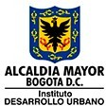

“ACTUALIZACIÓN, AJUSTES Y COMPLEMENTACIÓN DE LA FACTIBILIDAD Y LOS
ESTUDIOS Y DISEÑOS DEL CABLE AÉREO EN SAN CRISTÓBAL,

EN BOGOTÁ D.C.”

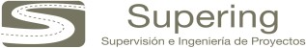
CONTRATO DE CONSULTORÍA No. 1630 DE 2020
INF-GVI--CASC-059-21 INFORME DE FACTIBILIDAD
COMPONENTE GEOMETRIA VÍAL.
CONSORCIO CS

BOGOTÁ, 26 de Junio de 2021

PRODUCTO DOCUMENTAL INF-GVI--CASC-059-21 INFORME DE FACTIBILIDAD
COMPONENTE GEOMETRIA VÍAL

CONTROL DE VERSIONES

EMPRESA CONTRATISTA

Versión | Fecha | Descripción de la Modificación | Folios
Versión 00 | 26/04/2021 |  | 36
Versión 01 | 24/05/2021 | Observaciones Interventoría | 55
Versión 02 | 08/06/2021 | Alcance para aprobación de interventoría | 62
Versión 03 | 26/06/2021 | Alcance para aprobación de interventoría | 62
Versión 04 | 02/07/2021 | Inclusión capítulo de reserva vial | 64
Versión 05 | 28/12/2021 | Actualización de formato observaciones IDU | 65

VALIDADO POR: | REVISADO POR: | APROBADO POR:
14:09:54 -05'00'
Ing. Henry Vladimir Cruz Especialista Diseño Geométrico | Ing. Henry Vladimir Cruz Especialista Diseño Geométrico | Ing. Mario Ernesto Vacca G. Director de Consultoría

EMPRESA INTERVENTORA

REVISADO POR: | AVALADO POR: | APROBADO POR:
Ing. Iván Darío Dueñas Especialista Diseño Geométrico | Ing. Wilmer Alexander Rozo Coordinador de Interventoría | Ing. Oscar Andrés Rico Gómez Director de Interventoría

Tabla de contenido

- INTRODUCCIÓN 10
- OBJETIVO DEL ESTUDIO DE FACTIBILIDAD 11
  - ESTACION DE TRANSFERENCIA 11
  - ESTACION INTERMEDIA (La Victoria) 12
  - ESTACION RETORNO (Altamira) 13
  - ESTACION RETORNO (Juan Rey) 14
- SITUACION GEOMETRICA ACTUAL DEL PROYECTO 15
  - ESTACION DE TRANSFERENCIA 15
  - ESTACION INTERMEDIA 16
  - ESTACION RETORNO ALTAMIRA 19
    - Alternativa 2 (Barrio Altamira) 19
    - Alternativa 3 (Barrio Altamira) 21
    - Alternativa 5 (Barrio Altamira) 22
  - ESTACION RETORNO JUAN REY 25
    - Alternativa 1 (Barrio Juan Rey) 25
    - Alternativa 2 (Barrio Juan Rey) 27
    - Alternativa 3 (Barrio Juan Rey) 30
- PARAMETROS DE DISEÑO SELECCIONADOS 33
  - Franjas de circulación peatonal 34
  - Franjas de circulación vehicular 35
  - Diseño de esquinas 35
  - Paraderos SITP 36
- DESCRIPCION Y ANALISIS DE ALTERNATIVAS DE TRAZADO 37
  - Estación de transferencia (Portal veinte de Julio) 37
    - Sistema operacional actual 37
    - Vehículos de Simulación 38
    - Simulación de trayectorias 40
  - Estación intermedia (La Victoria) 45
  - Estación retorno (Altamira). Alternativa 2 46
  - Estación retorno (Altamira). Alternativa 3 48
  - Estación retorno (Altamira). Alternativa 5 50
  - Estación retorno (Juan Rey). Alternativa 1 51
  - Estación retorno (Juan Rey). Alternativa 2 53
  - Estación retorno (Juan Rey). Alternativa 3 54
- ÍNDICES PARA ESTABLECER EL COSTO DE ALTERNATIVAS 56
- ALTERNATIVAS SELECCIONADAS 59
  - Estación de transferencia. Alternativa 4 59
  - Estación Intermedia. Alternativa única 59
Como se anotó anteriormente, esta estación no se incluyó en la matriz multicriterio porque, desde la etapa anterior se definió una única alternativa 59
  - Estación Retorno Altamira. Alternativa 2 59
  - Estación Retorno Juan Rey. Alternativa 3 60
- RESERVA VIAL 61
- CANTIDADES DE OBRA PARA CADA ALTERNATIVA 64
- CONCLUSIONES Y RECOMENDACIONES 65

LISTA DE FIGURAS
Figura 1 Alternativas Estacion de Transferencia 11
Figura 2 Alternativa única Estación Intermedia 12
Figura 3 Alternativas Estación Retorno - Altamira 13
Figura 4 Alternativas Estación Retorno (Juan Rey) 14
Figura 5 Ubicación vías en estación 20 de Julio 15
Figura 6 Estado actual de la carrera 3C Este 16
Figura 7 Estado actual de la calle 41 Sur 17
Figura 8 Estado actual de la cra 3A Este 17
Figura 9 Estado actual de la calle 40 Sur 18
Figura 10 Estado actual de la calle 40A Sur 18
Figura 11 Estado actual de la Carrera 12B Este 19
Figura 12 Estado actual de la calle 42B Sur 20
Figura 13 Estado actual de la carrera 12A Este 20
Figura 14 Estado actual calle 43A Sur 21
Figura 15 Vías perimetrales Estación Altamira (Alternativa 3) 22
Figura 16 Vías perimetrales EStación Altamira (Alternativa 5) 23
Figura 17 Estado actual carrera 11A Este 25
Figura 18 Estado actual de la Carrera 11B Este 26
Figura 19 Estado actual de la calle 55 Sur 26
Figura 20 Estado actual de la calle 54A Sur 27
Figura 21 Estado actual Transversal 14A Este 28
Figura 22 Estado actual Diagonal 59 Sur 28
Figura 23 Estado actual Diagonal 59B Sur 29
Figura 24 Estado actual Calle 59A Sur 29
Figura 25 Estado actual calle 60B Sur 30

Figura 26 Estado actual calle 60C Sur 31
Figura 27 Estado actual de la carrera 13 Este 31
Figura 28 Estado actual carrera 12 Este 32
Figura 29 Sección - Sin tránsito de transporte publico 33
Figura 30 Sección Vial Unidireccional con transporte público 33
Figura 31 Sección Vial Bidireccional con transporte público 34
Figura 32 Anchos de FCP - FPM - FCA Anchos de FCP - FPM - FCA 35
Figura 33 Sistema operacional Estación 20 de Julio 37
Figura 34 Dimensiones BiArticulado 38
Figura 35 vehículo Articulado 38
Figura 36 Vehículo Padrón 39
Figura 37 Vehículo Liviano 39
Figura 38 Maniobras dentro del patio 20 de Julio. Rutas troncales 40
Figura 39 Simulación de Trayectorias BRT 40
Figura 40 Maniobra BRT – Estacionamiento Livianos 41
Figura 41 Maniobra BRT – Estacionamiento Livianos 41
Figura 42 Maniobras dentro del patio 20 de Julio. Rutas internas 42
Figura 43 Simulación de trayectorias BRT (Verde) y Alimentadores (Cyan) 42
Figura 44 Acceso peatonal Alternativa 5 43
Figura 45 Localización Implantación Alternativa 6 43
Figura 46 Simulación de trayectorias BRT 44
Figura 47 Propuesta acceso estación del cable 44
Figura 48 Implantación Estación intermedia (La Victoria) 45
Figura 49 Sección típica propuesta vías Estación intermedia 46
Figura 50 Implantación Estación retorno Altamira (Alternativa 2) 47
Figura 51 Sección típica propuesta vías Estación Retorno Altamira (Alternativa 2) 47

Figura 52 Sección típica existente en la calle 40A Sur 48
Figura 53 Planta Estación retorno Altamira (Alternativa 3) 49
Figura 54 Sección típica propuesta vías Estación retorno Altamira (Alternativa 3) 50
Figura 55 Planta Estación retorno Altamira (Alternativa 5) 50
Figura 56 Sección típica propuesta Estación retorno (Alternativa 5) 51
Figura 57 Planta Estación retorno Juan Rey (Alternativa 1) 52
Figura 58 Sección peatonal típica propuesta Estación retorno Juan Rey (Alternativa 1) 52
Figura 59 Sección vehicular típica propuesta Estación retorno Juan Rey (Alternativa 1) 53
Figura 60 Planta Estación retorno Juan Rey (Alternativa 2) 53
Figura 61 Secciones peatonal y vehicular propuesta Estación retorno Juan Rey (Alternativa 2) 54
Figura 62 Planta estación retorno Juan Rey (Alternativa 3) 55
Figura 63 Secciones peatonal y vehicular estación retorno Juan Rey (Alternativa 3) 55
Figura 64. Reserva vial vias perimetrales Estación La Victoria 62
Figura 65Reserva vial vias perimetrales Estación Altamira 62

LISTA DE TABLAS

Tabla 1 Situación actual vías Estación 20 de Julio 15
Tabla 2 Situación actual vías Estación Intermedia (Alternativa única) 16
Tabla 3 Situación actual vías Estación Retorno Altamira (Alternativa 2) 19
Tabla 4 Situación actual vías Estación retorno Altamira (Alternativa 3) 21
Tabla 5 Situación actual vías estación Retorno Altamira (Alternativa 5) 22
Tabla 6 Situación actual vías Estación retorno Juan Rey (Alternativa 1) 25
Tabla 7 Situación actual vías Estación retorno Juan Rey (Alternativa 2) 27
Tabla 8 Situación actual vías Estación retorno Juan Rey (Alternativa 3) 30
Tabla 9 Dimensionamiento vías etapa factibilidad 36
Tabla 10 Indices viales alternativas estaciones Intermedia y Retorno 57
Tabla 11 Resumen espesores estructura de pavimento 58
Tabla 12 Resumen valores selección de alternativas Estación de transferencia 59
Tabla 13 Resumen valores selección de alternativa Estación retorno Altamira 59
Tabla 14 Resumen valores selección de alternativas Estación retorno Juan Rey 60
Tabla 15 Cantidades de obra 64

LISTADO DE ANEXOS

- Comunicación VTSP-2021-2003 de la Secretaría de planeación sobre la definición de los perfiles viales y tipología que se encuentran dentro del área de influencia del proyecto, específicamente las vías perimetrales a las manzanas donde se está plantando las diferentes alternativas para las estaciones del cable
- Planos con las propuestas viales así:

FADGPL01 de 9 Planta 1 de 2 de Estación 20 de Julio
  - FADGPL02 de 9 Planta 2 de 2 de Estación 20 de Julio

FADGPL03 de 9 Planta 1 de 1 de Estación La Victoria
  - FADGPL04 de 9 Planta 1 de 3 de Estación Altamira

FADGPL05 de 9 Planta 2 de 3 de Estación Altamira
  - FADGPL06 de 9 Planta 3 de 3 de Estación Altamira

FADGPL07 de 9 Planta 1 de 3 de Estación Juan Rey
  - FADGPL08 de 9 Planta 2 de 3 de Estación Juan Rey

FADGPL09 de 9 Planta 3 de 3 de Estación Juan Rey
  - FADGPE01 de 7 Perfil 1 de 1 de Estación La Victoria

FADGPE02 de 7 Perfil 1 de 3 de Estación Altamira
  - FADGPE03 de 7 Perfil 2 de 3 de Estación Altamira

FADGPE04 de 7 Perfil 3 de 3 de Estación Altamira
  - FADGPE05 de 7 Perfil 1 de 3 de Estación Juan Rey

FADGPE06 de 7 Perfil 2 de 3 de Estación Juan Rey
  - FADGPE07 de 7 Perfil 3 de 3 de Estación Juan Rey

FADGST01 de 7 Sección Transversal 1 de 1 de Estación La Victoria
  - FADGST02 de 7 Sección Transversal 1 de 1 de Estación Altamira

Matriz de riesgos Componente Diseño Geométrico

- Correspondencia SDP y SDM.

INTRODUCCIÓN

Las consideraciones de planeamiento de realizar los ajustes, actualización y complementación de la factibilidad y estudios y diseños del cable San Cristóbal, en la Ciudad de Bogotá D.C., buscan mejorar las condiciones de la movilidad de los ciudadanos mediante un sistema de transporte público masivo intermodal que dinamice la comunicación y competitividad de la ciudad como parte esencial de una región.
Es así, como el proyecto plantea la elaboración de estudios para la construcción de infraestructura de cable, con el fin de optimizar la red local en busca de la accesibilidad y conectividad, dinamizando la movilización, que permitan construir la ciudad planeada y consolidar el modelo de ciudad establecido por el Plan de Ordenamiento Territorial
En el presente informe se presenta el resultado del estudio de factibilidad desarrollado desde el componente de Geometría vial teniendo en cuenta la tipología de las vías existentes perimetrales a cada una de las estaciones propuestas, los parámetros de diseño, el análisis de las alternativas propuestas y seleccionadas de acuerdo con las diferentes disciplinas el proyecto, el resumen de las alternativas seleccionadas de acuerdo con los parámetros definidos en la matriz multicriterio y, finalmente las cantidades de obra de la parte vial para cada alternativa.
Todo lo anterior como preparación para realizar el diseño definitivo a nivel de fase III que se realizará en la siguiente etapa del proyecto.

OBJETIVO DEL ESTUDIO DE FACTIBILIDAD

A partir de las diferentes disciplinas y como resultado del análisis preliminar se seleccionaron varias alternativas para la implantación de las estaciones de transferencia, intermedia y de retorno las cuales fueron filtradas para, finalmente, concluir en las siguientes:

ESTACION DE TRANSFERENCIA

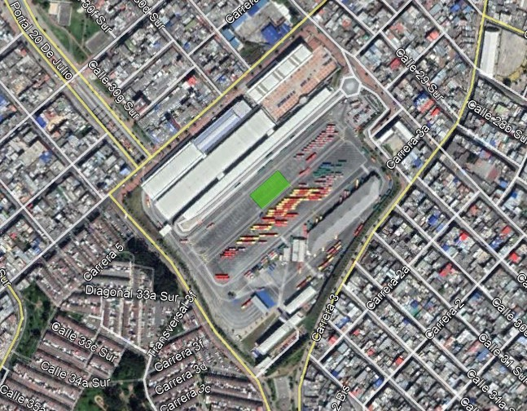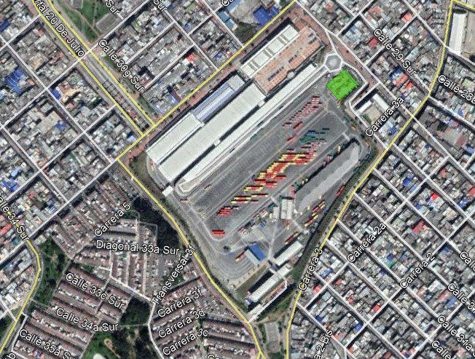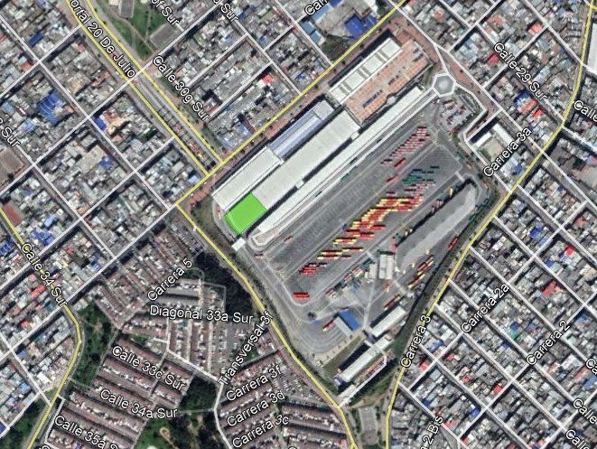Se plantearon seis (6) alternativas de las cuales se estudiaron, en la etapa de factibilidad, tres propuestas cuya ubicación se muestra en las figuras siguientes:
Propuesta 1
Propuesta 4
Propuesta
Figura 1 Alternativas Estacion de Transferencia

Fuente: Elaboración propia a partir de Google earth

Como se puede observar la ubicación de la estación de transferencia no afecta la circulación externa del portal del 20 de Julio. Para la zona interior se está a la espera de los planteamientos de la parte arquitectónica y las evaluaciones de las zonas de cargue y descargue para estudiar las posibles afectaciones en las zonas de parqueo y las soluciones desde el punto de vista geométrico.

ESTACION INTERMEDIA (La Victoria)

Para esta estación se estudiaron tres (3) alternativas pero finalmente la favorabilidad absoluta se obtuvo con la propuesta 1 cuya ubicación se muestra en la figura siguiente:
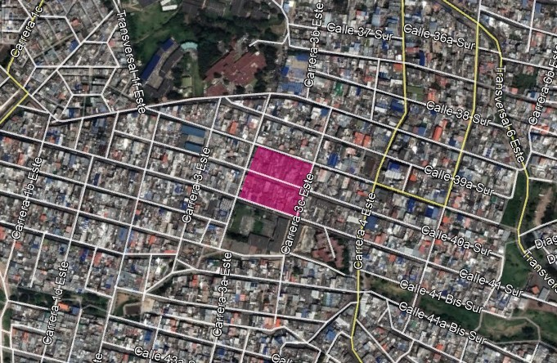
Propuesta 1

Figura 2 Alternativa única Estación Intermedia

Fuente: Elaboración propia a partir de Google earth
Para el presente estudio se visitaron las vías perimetrales de la manzana en donde se implantará la estación y se tomó nota del estado de dichas vías, su tipología y las diferentes variables que permitieron definir el procedimiento a seguir para el diseño geométrico, a nivel de factibilidad.

ESTACION RETORNO (Altamira)

Para la estación retorno se consideraron cinco (5) alternativas de ubicación de las cuales dos se ubicaban en la zona del barrio Moralba. Finalmente se determinó estudiar, para la etapa de factibilidad, tres (3) alternativas que se ubicaron en el barrio Altamira. A continuación se presentan las siguientes figuras con la ubicación de dichas alternativas:
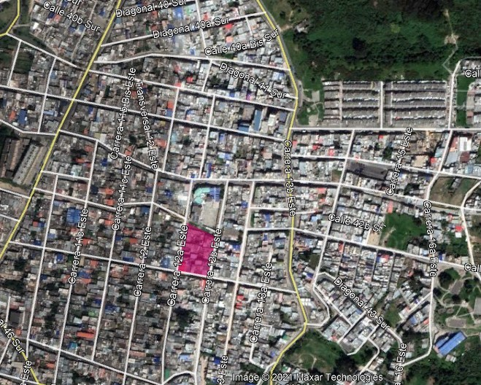
Propuesta 2
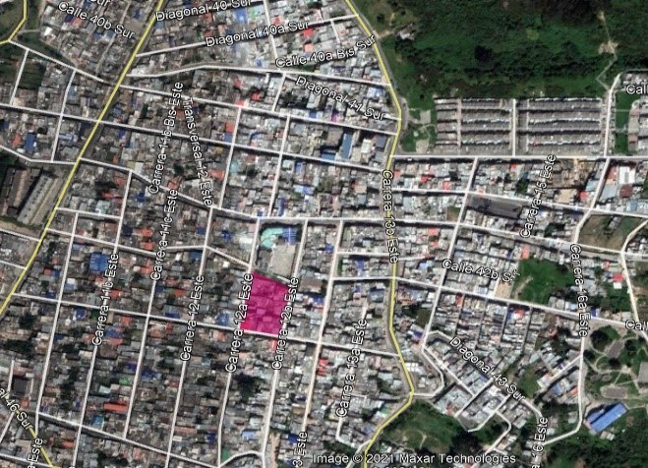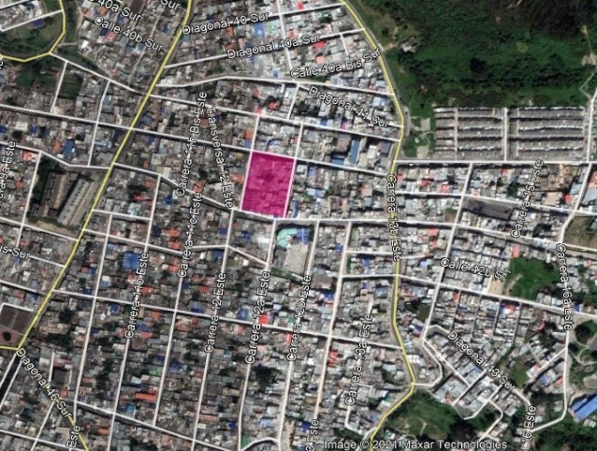
Propuesta
3
Propuesta 5

Figura 3 Alternativas Estación Retorno - Altamira

Fuente: Elaboración propia a partir de Google earth
Como en el caso de la estación Intermedia en la misma visita de campo se realizó la inspección de las vías perimetrales a las alternativas de la Estación de retorno Altamira a fín de constatar el estado de las vías, su conformación y todos los aspectos necesarios para llevar a cabo la propuesta de diseño geométrico.

Es importante anotar que, dentro de las consideraciones que se tuvieron en cuenta, el componente de diseño geométrico no afecta grandemente la decisión para seleccionar las alternativas que se consideraron finalmente. En el estudio para la selección de la alternativa final que deberá ser diseñada se analizará con más detalle el impacto de tal forma que se pueda incluir dentro de la matriz multicriterio.

ESTACION RETORNO (Juan Rey)

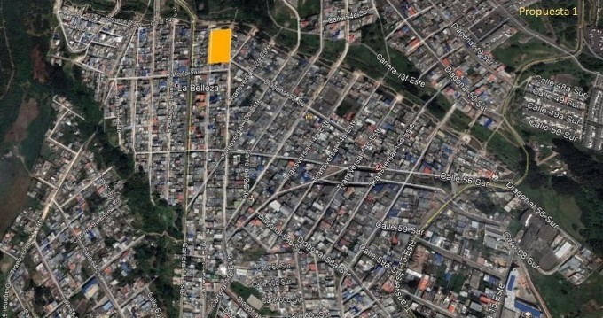Para la Estación de retorno en Juan Rey se plantearon cinco propuestas de las cuales se seleccionaron tres alternativas cuya ubicación se muestra en las siguientes figuras:
Propuesta 1
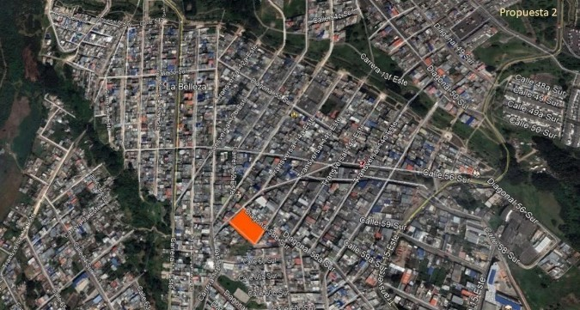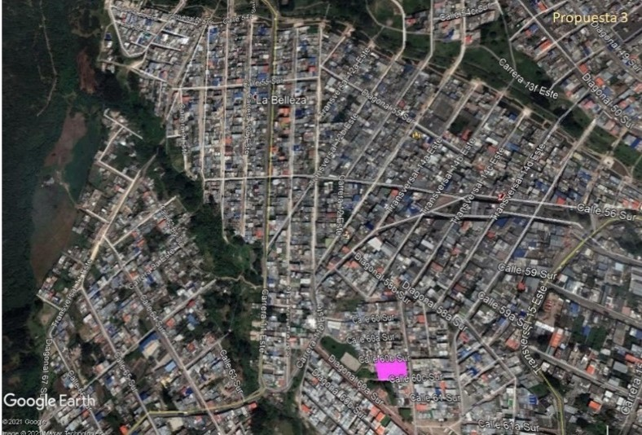
Propuesta 2
Propuesta 3
Figura 4 Alternativas Estación Retorno (Juan Rey)

Fuente: Elaboración propia a partir de Google earth
Una vez conocidas las alternativas planteadas a nivel de factibilidad para la Estación retorno de Juan Rey se realizó la visita de campo para conocer el estado de las vías, el entorno urbanístico, la tipología existente y todos los aspectos relevantes para hacer una propuesta de diseño geométrico acorde con las necesidades del sector. En ese sentido se observó que la mayoría de las vías debería ser peatonal tanto por el planteamiento existente cono por las características de la topografía.

SITUACION GEOMETRICA ACTUAL DEL PROYECTO

ESTACION DE TRANSFERENCIA

Cualquiera de las propuestas para la estación de transferencia se encontrará ubicada dentro de la Estación 20 de Julio perteneciente a Transmilenio. En lo que respecta a las vías perimetrales su geometría está muy definida junto con el espacio público. Todas las vías están pavimentadas y el espacio público está relativamente recién construido.
El sentido de todas las vías es en un solo sentido y su tipología es como sigue:
Tabla 1 Situación actual vías Estación 20 de Julio

Vía | Carriles | Ancho  Calzada | Ancho  Total | Sentido | Observaciones
Cra 5A | 2 | 7.30 | 40.00 | NE - SW | Servicio de SITP
Calle 32 Sur | 2 | 7.00 | 21.00 | SW- SE | Servicio Público
Cra 3 | 2 | 6.80 | 15.00 | S - NE | Servicio de SITP
Calle 30B Sur | 2 | 7.00 | 14.00 | SE - NW | Servicio de SITP
Cra 3B | 2 | 6.80 | 13.00 | SW - NE | Servicio particular
Calle 30A Sur | 2 | 7.00 | 20.00 | SE - NW | Servicio de SITP
Fuente: Elaboración propia
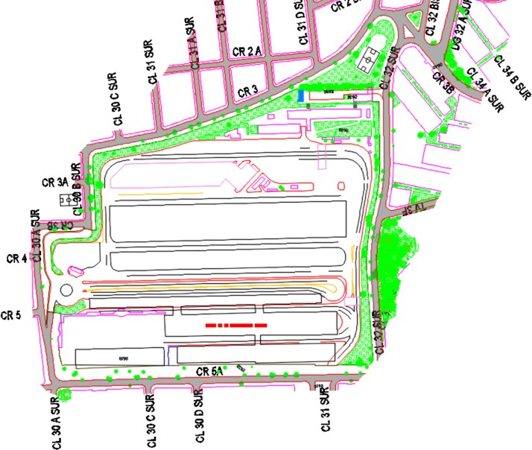
A continuación se muestra una imagen tomada de la ortofoto generada por el área de topografía con la ubicación de las vías mencionadas:

Figura 5 Ubicación vías en estación 20 de Julio

Fuente: Elaboración propia

ESTACION INTERMEDIA

La ubicación propuesta para la Estación intermedia está ubicada en el barrio La Victoria entre la calle 40Sur a 41 Sur y entre las carreras 3A a Este a 3C Este. Las dos manzanas de la estación están divididas por la calle 40A Sur.
Las vías perimetrales están en regular estado lo mismo que los andenes. La tipología de las vías se define en el siguiente cuadro:
Tabla 2 Situación actual vías Estación Intermedia (Alternativa única)

Vía | Carriles | Ancho Calzada | Ancho Total | Sentido | Observaciones
Cra 3A Este | 2 | 5.50 | 10.90 | Doble vía | Servicio particular
Cra 3C Este | 2 | 5.45 | 10.75 | Doble vía | Servicio particular
Calle 40 Sur | 2 | 5.70 | 11.20 | Doble via | Servicio público
Calle 41 Sur | 2 | 5.90 | 11.00 | Doble vía | Servicio público
Calle 40A Sur | 2 | 5.60 | 11.00 | Doble via | Servicio particular
Fuente: Elaboración propia
En las fotografías siguientes se muestra el estado actual de las vías mencionadas:
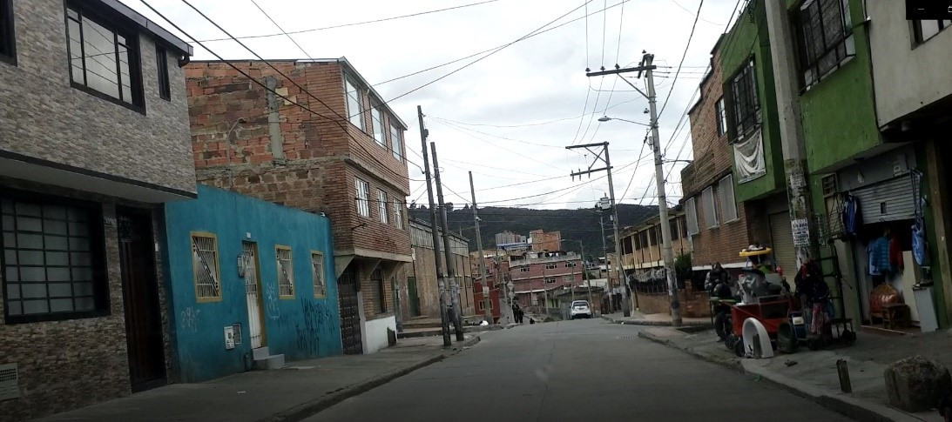

Figura 6 Estado actual de la carrera 3C Este
Fuente: Elaboración propia
Carrera 3C Este. Estación proyectada al lado derecho de la fotografía. Vía en buen estado aunque los andenes del lado opuesto a la Estación son angostos y con las redes de servicio público sobre la franja de circulación peatonal.

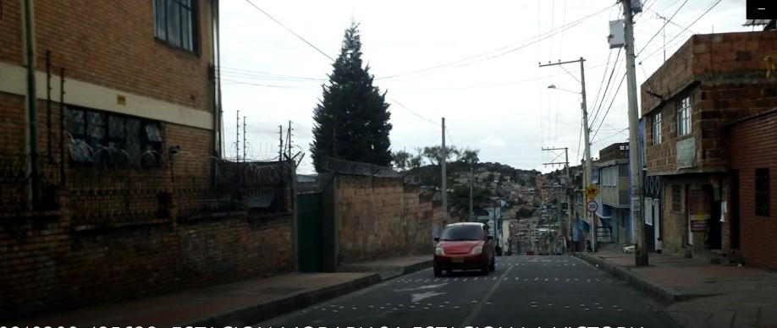

Figura 7 Estado actual de la calle 41 Sur

Fuente: Elaboración propia

Calle 41 Sur. Como se observa en la fotografía la vía en este sector ha sido intervenida recientemente con buena demarcación y andenes, aunque un poco angostos, en buen estado. La manzana de la Estación está a la derecha y el colegio a la Izquierda.

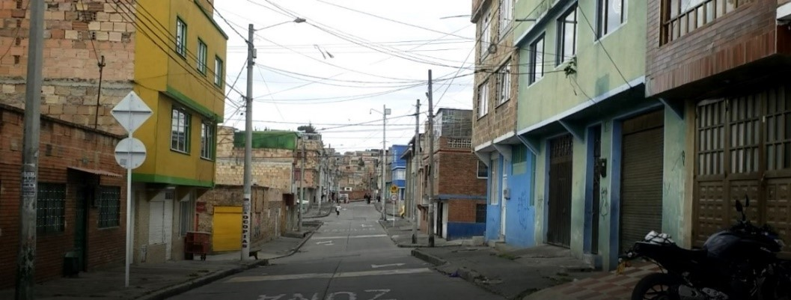

Figura 8 Estado actual de la cra 3A Este

Fuente: Elaboración propia

Carrera 3A Este. Aunque la vía presenta señalización horizontal y está en buen estado, los andenes, especialmente en el lado opuesto a la manzana donde se propone implantar la Estación, son angostos y la señalización vertical y redes están sobre la franja de circulación peatonal (FCP).

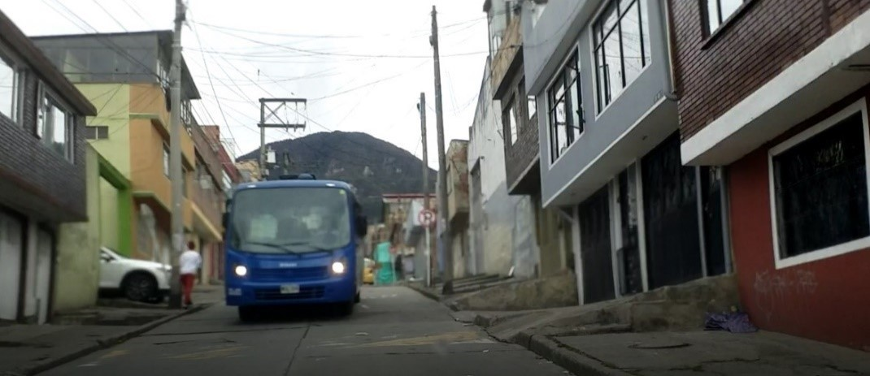
Figura 9 Estado actual de la calle 40 Sur
Fuente: Elaboración propia
Calle 40 Sur. La zona de la Estación proyectada está a la derecha de la fotografía. La vía, en losas de concreto, ya presenta un deterioro importante y los andenes, del lado opuesto de la estación, son angosto y las redes están concreto rígido. Hay servicio de transporte (SITP y transporte público).
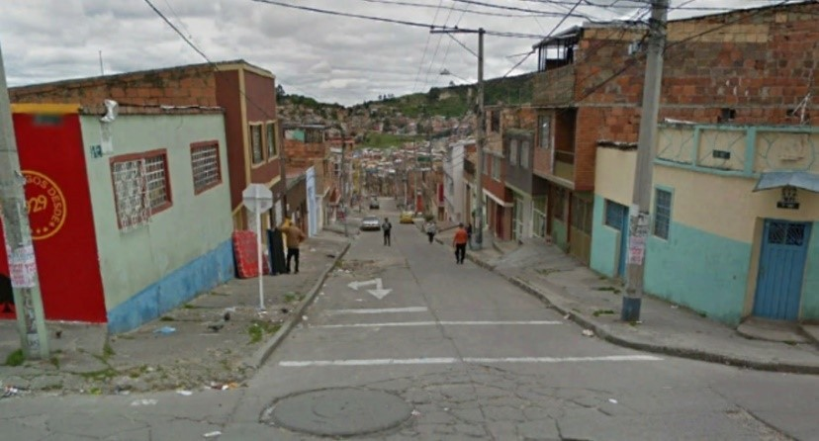
Figura 10 Estado actual de la calle 40A Sur
Fuente: Elaboración propia

Calle 40A Sur. Vía en losas de concreto en regular estado y andenes a cada lado en muy mal estado y con redes y señalización vertical sobre la FCP.
La Estación proyectada estaría a lado y lado de la vía. En esta vía solo hay tránsito de vehículos particulares.

ESTACION RETORNO ALTAMIRA

Alternativa 2 (Barrio Altamira)

La alternativa propuesta para la Estación Retorno está ubicada en el barrio Altamira entre las calles 42B Sur a 43A Sur y entre las carreras 12A Este a 12B Este.
Las vías perimetrales están en regular estado lo mismo que los andenes. La tipología de las vías se define en el siguiente cuadro:
Tabla 3 Situación actual vías Estación Retorno Altamira (Alternativa 2)

Vía | Carriles | Ancho Calzada | Ancho Total | Sentido | Observaciones
Cra 12B Este | 2 | 5.90 | 10.70 | Doble vía | Servicio particular
Calle 42B Sur | 1 | 3.30 | 11.00 | Via Peatonal | Vehicular restringida
Cra 12A Este | 2 | 5.80 | 10.20 | Doble vía | Servicio público
Calle 43A Sur | 2 | 5.80 | 10.80 | Doble vía | Servicio público
Fuente: Elaboración propia

En las fotografías siguientes podemos observar la situación actual de las vías mencionadas:

Cra 12B Este
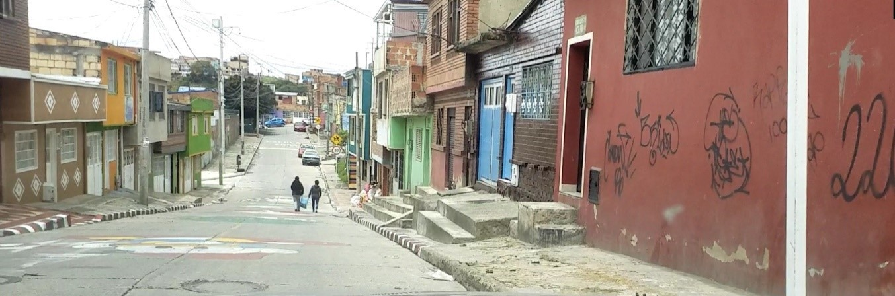
Figura 11 Estado actual de la Carrera 12B Este
Fuente: Elaboración propia
Vía en losas de concreto en buen estado. La estación propuesta estaría a la izquierda de la vía. Los andenes opuestos están en relativo buen estado aunque la circulación peatonal se ve interrumpida por los accesos (escaleras) a los predios y rampas de accesos vehiculares.

Calle 42B Sur
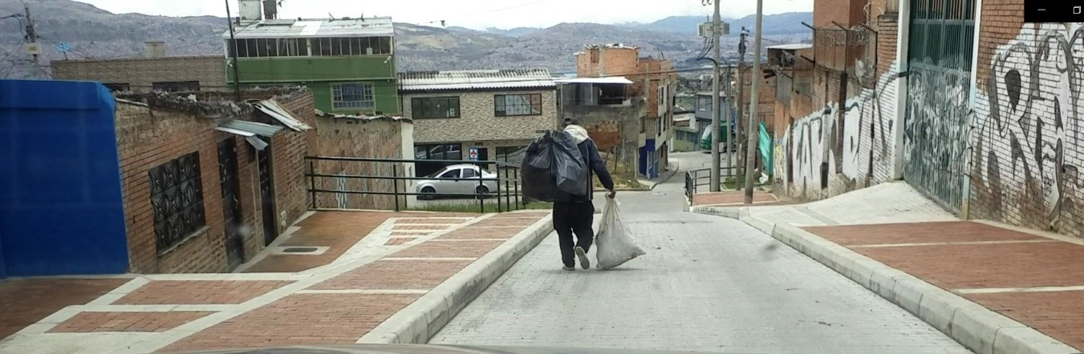
Figura 12 Estado actual de la calle 42B Sur
Fuente: Elaboración propia
Esta vía peatonal (con acceso vehicular restringido) está recientemente construida en adoquín de concreto. Hasta la parte final de la vía en la cual no se hizo intervención y se quedó un espacio verde. La Estación estaría al lado izquierdo y los andenes del frente no necesitarían intervención.

Cra 12A Este.
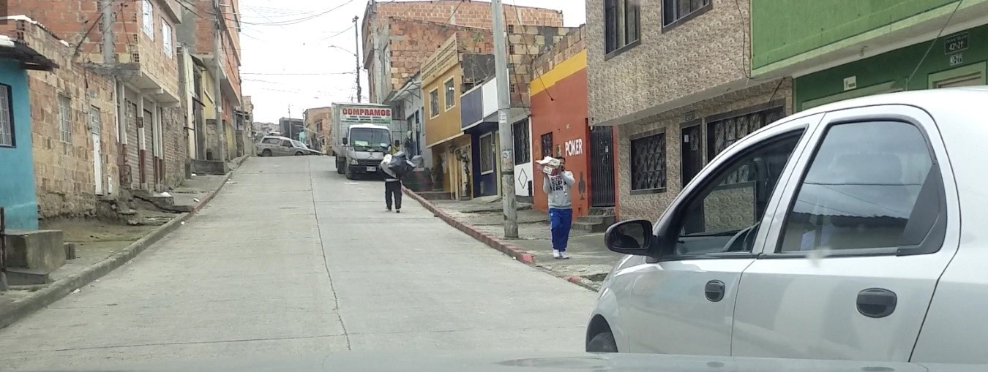
Figura 13 Estado actual de la carrera 12A Este

Fuente: Elaboración propia
La vía se encuentra en buen estado y está en losas de concreto. Los andenes del lado izquierdo son muy angostos pero están del lado de la Estación proyectada. Los andenes del lado opuesto, aunque en buen estado, son angostos y están invadidos por redes de servicios y rampas y accesos vehiculares.

Calle 43A Sur.
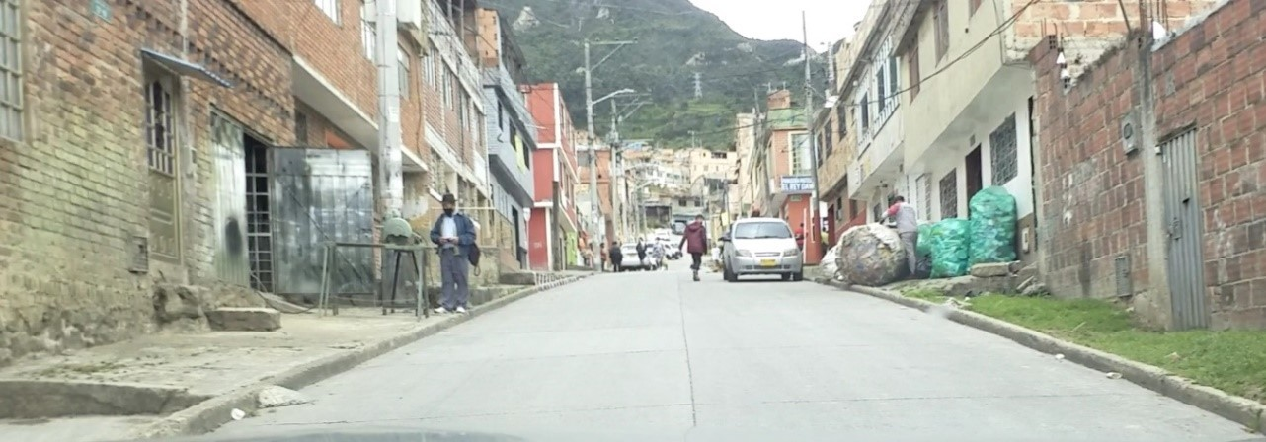
Figura 14 Estado actual calle 43A Sur
Fuente: Elaboración propia
Estación proyectada en la mazana del lado izquierdo de la vía. Del lado derecho los andenes con casi inexistentes con un ancho que no alcanza un metro de longitud. No hay servicio público de transporte.

Alternativa 3 (Barrio Altamira)

La alternativa propuesta se encuentra dos manzanas al Oriente de la alternativa 2. En la actualidad y al oriente se encuentra la vía principal (Cra 13B Este) la cual tiene servicio de SITP en los dos sentidos pero en este sector está proyectada la Avda de los Cerros que alcanza a intervenir parte del costado oriental de la manzana donde se proyecta la Estación.
La manzana está entre las vías calle 42 C Sur a Calle 43A Sur y la Cra 13B Bis Este y 13 Este con las siguientes características.

Tabla 4 Situación actual vías Estación retorno Altamira (Alternativa 3)

Vía | Carriles | Ancho Calzada | Ancho Total | Sentido | Observaciones
Cra 13 Bis Este | 2 | 5.60 | 9.70 | Doble vía | Calle cerrada al norte
Cra 13 Este | 2 | 5.80 | 10.50 | Doble vía | Circulación vehicular
Calle 42C Sur | 2 | 6.50 | 12.10 | Doble vía | Circulación vehicular
Calle 43A Sur | 2 | 5.60 | 11.20 | Doble vía | Circulación vehicular
Fuente: Elaboración propia

A continuación se presenta una imagen con la manzana de la estación proyectada tomada del levantamiento aéreo realizado por el área de topografía.

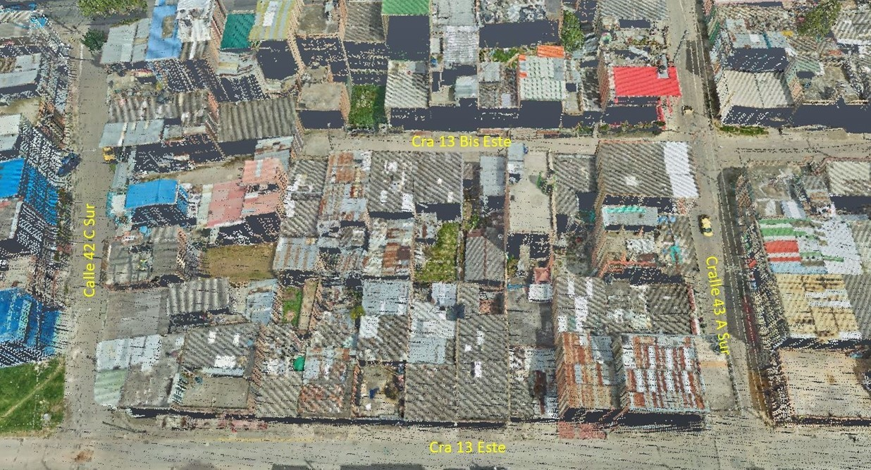
Futura Avda de los cerros
Figura 15 Vías perimetrales Estación Altamira (Alternativa 3)
Fuente: Elaboración propia

Alternativa 5 (Barrio Altamira)

La alternativa propuesta se encuentra dos manzanas al Norte de la alternativa 2. La manzana está entre las vías calle 42 C Sur a Calle 43A Sur y la Cra 13B Bis Este y 13 Este con las siguientes características.
Tabla 5 Situación actual vías estación Retorno Altamira (Alternativa 5)

Vía | Carriles | Ancho Calzada | Ancho Total | Sentido | Observaciones
Cra 12 Este | 2 | 5.80 | 7.80 | Doble  vía | Servicio particular
Cra 12A Bis Este | 2 | 4.80 | 7.55 | Doble vía | Servicio particular

Calle 42 Sur | 2 | 5.90 | 8.90 | Doble  vía | Circulación vehicular
Calle 42A Sur | 2 | 5.90 | 11.40 | Doble vía | Circulación vehicular

Fuente: Elaboración propia
En la siguiente imagen se presenta la manzana con la ubicación de la Estación proyectada tomada del levantamiento aéreo realizado por el área de topografía.

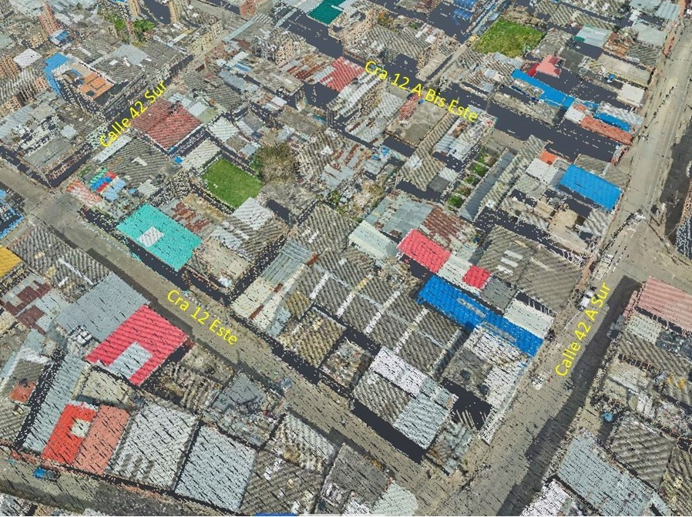

Figura 16 Vías perimetrales EStación Altamira (Alternativa 5)

Fuente: Elaboración propia
Como se pudo observar en los numerales anteriores las tipologías son muy similares y los demás aspectos de la situación geométrica son, también, similares dado que se trata de segmentos viales muy cortos en los cuales no hay una geometría que los diferencie, exceptuando el dimensionamiento que ya se describió. Respecto a los radios de giro estos

se construyeron con anterioridad a los nuevos decretos de la Secretaría de movilidad y su tratamiento se abocará en el capítulo de parámetros seleccionados.

ESTACION RETORNO JUAN REY

Alternativa 1 (Barrio Juan Rey)

La alternativa 1 propuesta para la Estación Retorno en el barrio Juan Rey está ubicada entre las carreras 11A y 11B Este y entre las calles 54A y 55 Sur. La calle 54A es un sendero peatonal, frente a la ronda de la Quebrada Libertadores
Tanto las vías vehiculares como los andenes están en regular estado. La tipología de las vías se define en el siguiente cuadro:
Tabla 6 Situación actual vías Estación retorno Juan Rey (Alternativa 1)

Vía | Carriles | Ancho Calzada | Ancho Total | Sentido | Observaciones
Cra 11A Este | 2 | 5.40 | 10.90 | Doble vía | Servicio particular
Cra 11B Este | 2 | 4.90 | 10.00 | Doble vía | Servicio particular
Calle 55 Sur | 2 | 5.50 | 11.10 | Doble vía | Servicio particular
Calle 54A Sur | - | - | - | - | Sendero peatonal
Fuente: Elaboración propia
En las fotografías siguientes podemos observar la situación actual de las vías mencionadas:

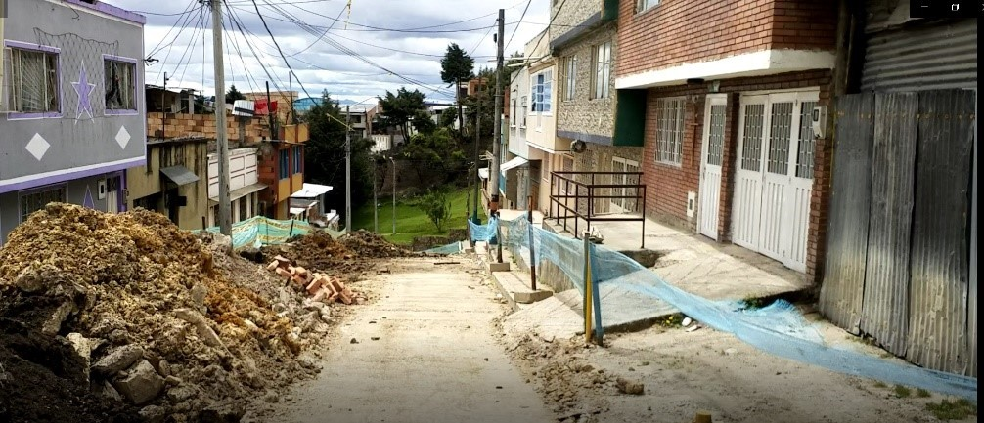
Cra 11A Este

Figura 17 Estado actual carrera 11A Este
Fuente: Elaboración propia
En el momento de la visita y la redacción del presente informe la Empresa de Acueducto y Alcantarillado de Bogotá, EAAB, está desarrollando trabajos de colocación de tuberías por lo cual la vía está en construccucción, de todas maneras se intervendrán andenes y se recuperará la vía actual.
Al finalizar la vía ya se realizaron trabajos de urbanismo para implantar un sendero peatonal sobre la zona de la Quebrada Libertadores.

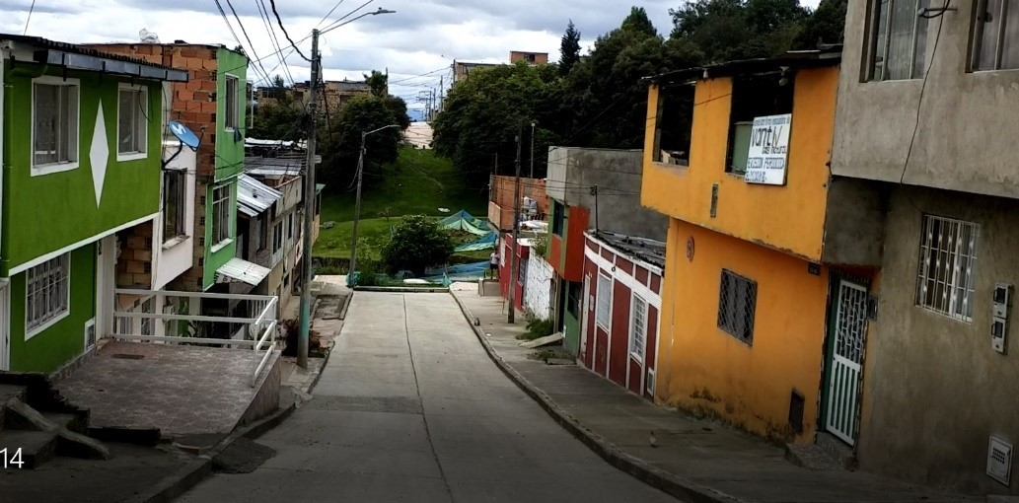
Cra 11B Este
Figura 18 Estado actual de la Carrera 11B Este
Fuente: Elaboración propia
La actual vía es una vía peatonal con acceso vehicular restringido. La vía está en losas de concreto en buen estado y los andenes, aunque angostos son irregulares y un poco angostos. Como la anterior la vía accede a la ronda de la Quebrada Los Libertadores a la cual se le están haciendo trabajos de urbanismo y paisajismo.

Calle 55 Sur
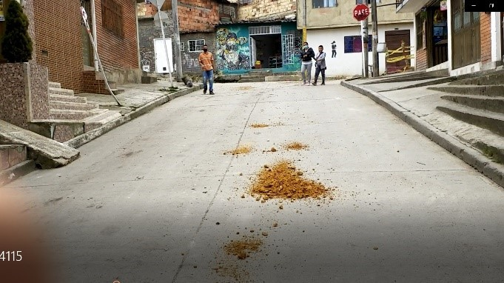

Figura 19 Estado actual de la calle 55 Sur
Fuente: Elaboración propia

Vía en losas de concreto en buen estado. Circulación de vehículos particulares en los dos sentidos. La circulación peatonal es muy difícil pues la mayoría de accesos a las viviendas son por escaleras y/o rampas que, aunque en buen estado, no permiten la circulación peatonal.

Calle 54 A Sur
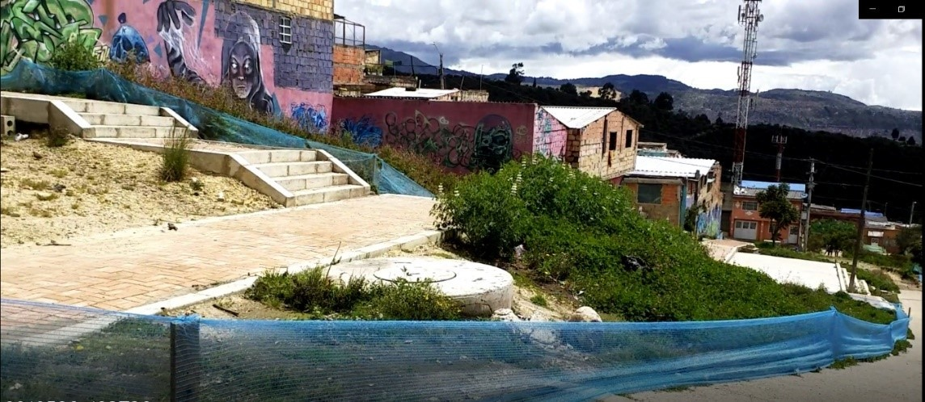

Figura 20 Estado actual de la calle 54A Sur
Fuente: Elaboración propia
Sendero peatonal sobre la ronda de la Q. Libertadores. En el momento se están desarrollando trabajos de Urbanismo y Paisajismo para la adecuación de dicha ronda.

Alternativa 2 (Barrio Juan Rey)

La alternativa 2 propuesta para la Estación Retorno en el barrio Juan Rey está ubicada entre las diagonales 58B Sur y 59Sur y entre la calle 59A y la transversal 14A Este.
Tanto las vías vehiculares como los andenes están en regular estado. La tipología de las vías se define en el siguiente cuadro:
Tabla 7 Situación actual vías Estación retorno Juan Rey (Alternativa 2)

Vía | Carriles | Ancho Calzada | Ancho Total | Sentido | Observaciones
Transv 14A Este | 2 | 6.70 | 9.40 | Doble vía | Servicio SITP
Diagonal 59 Sur | 2 | 3.80 | 7.90 | Doble vía | Servicio particular
Diagonal 58B Sur | 2 | 5.70 | 9.00 | Doble vía | Servicio particular
Calle 54A Sur | - | 5.50 | 9.70 | Doble vía | Servicio particular
Fuente: Elaboración propia

En las fotografías siguientes podemos observar la situación actual de las vías mencionadas:

Transversal 14A Este
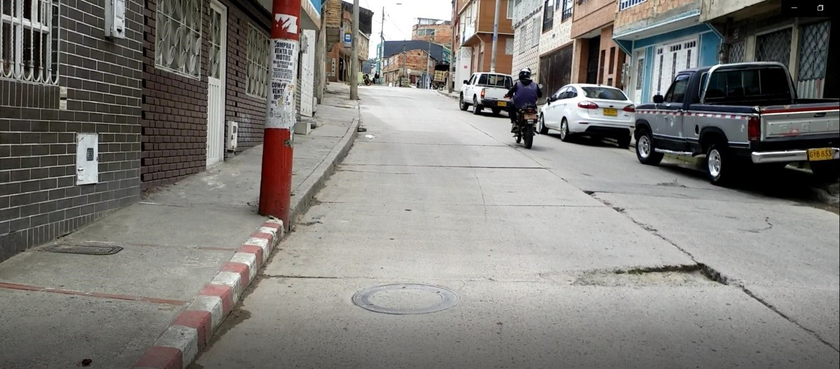
Figura 21 Estado actual Transversal 14A Este
Fuente: Elaboración propia
Vía vehicular de doble sentido en losas de concreto en regular estado. Los andenes, aunque angostos, están en buen estado. La vía es utilizada por transporte público. En la manzana hay un paradero del SITP.

Diagonal 59 Sur
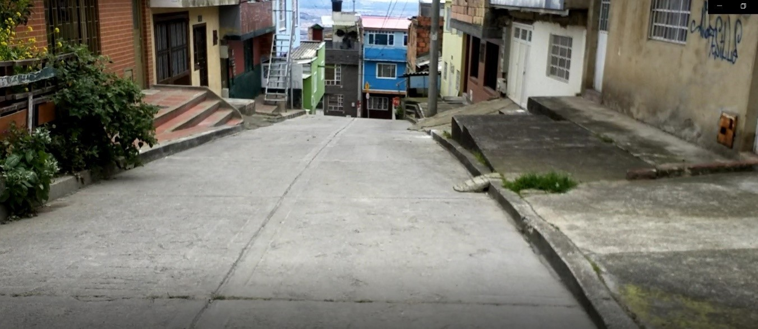
Figura 22 Estado actual Diagonal 59 Sur

Fuente: Elaboración propia

Vía peatonal con acceso vehicular restringido en losas de concreto en buen estado.
.Aunque el espacio de andenes es amplio, la presencia de escaleras y rampas no permite una adecuada circulación peatonal.

Diagonal 58B Sur
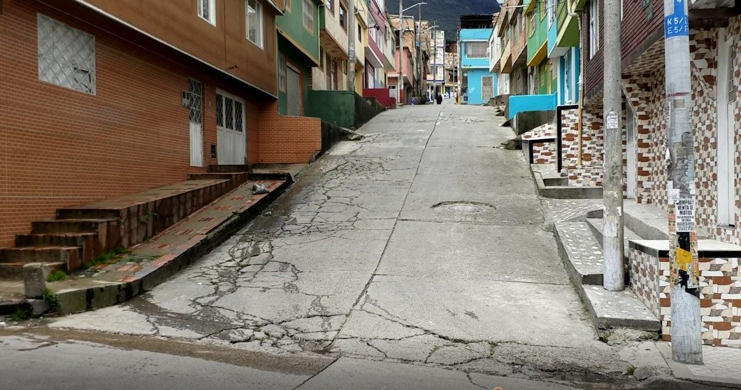
Figura 23 Estado actual Diagonal 59B Sur

Fuente: Elaboración propia
Vía peatonal con acceso vehicular restringido. Vía en losas de concreto en regular estado. Como puede verse en el lado derecho de la fotografía, la circulación de peatones no es posible debido a la presencia de redes secas (postes) y las rampas y escaleras de acceso a los predios.

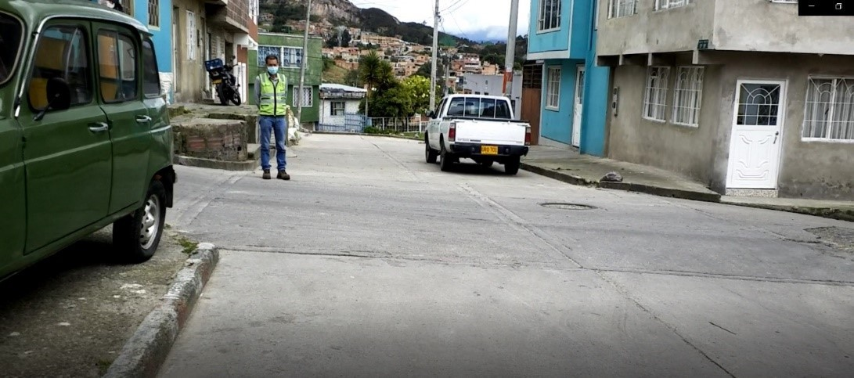
Calle 59A Sur

Figura 24 Estado actual Calle 59A Sur

Fuente: Elaboración propia

Vía vehicular de doble sentido en losas de concreto en buen estado. Andenes en buen estado, aunque son utilizados como sitios de parqueo de vehículos.

Alternativa 3 (Barrio Juan Rey)

La alternativa 3 propuesta para la Estación Retorno en el barrio Juan Rey está ubicada entre las calles 60B Sur y 60C Sur y entre la cra 13Este y .tanto las vías vehiculares como los andenes están en regular estado. La tipología de las vías se define en el siguiente cuadro:
Tabla 8 Situación actual vías Estación retorno Juan Rey (Alternativa 3)

Vía | Carriles | Ancho Calzada | Ancho Total | Sentido | Observaciones
Calle 60B Sur | 1 | 2.80 | 6.00 | Una vía | Vehicular restringida
Calle 60C Sur | 1 | 3.00 | 6.00 | Doble vía | Vehicular restringida
Cra 13 Este | 2 | 7.40 | 13.70 | Doble vía | Servicio público
Cra 12 Este | - | - | - | - | Sendero peatonal
Fuente: Elaboración propia
En las fotografías siguientes podemos observar la situación actual de las vías mencionadas:

Calle 60B Sur
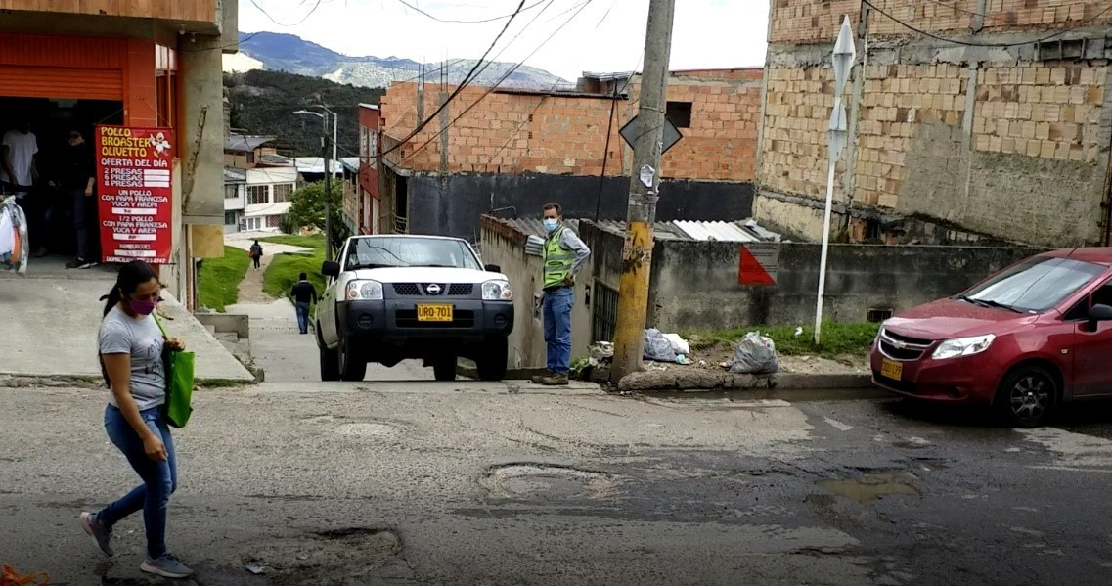
Figura 25 Estado actual calle 60B Sur
Fuente: Elaboración propia

Vía peatonal con acceso vehicular restringido, cerrada al final por la presencia de un parque recreacional. Andenes, en su mayoría inexistentes, La manzana donde se implantaría la Estación está a la derecha de la fotografía.

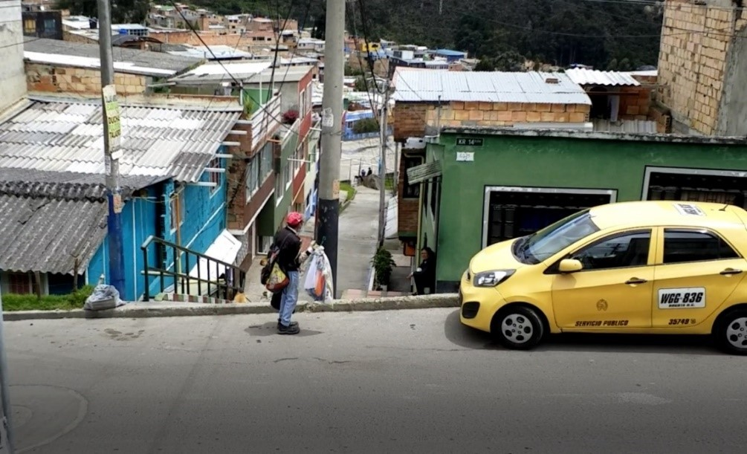
Calle 60C Sur
Figura 26 Estado actual calle 60C Sur

Fuente: Elaboración propia
Vía peatonal. Como se puede ver en la fotografía no existe acceso a la cra 13 Este por el desnivel entre as dos vías. Al final la vía desemboca en el parque recreacional. La estación quedaría ubicada en la manzana del lado izquierdo de la fotografía.

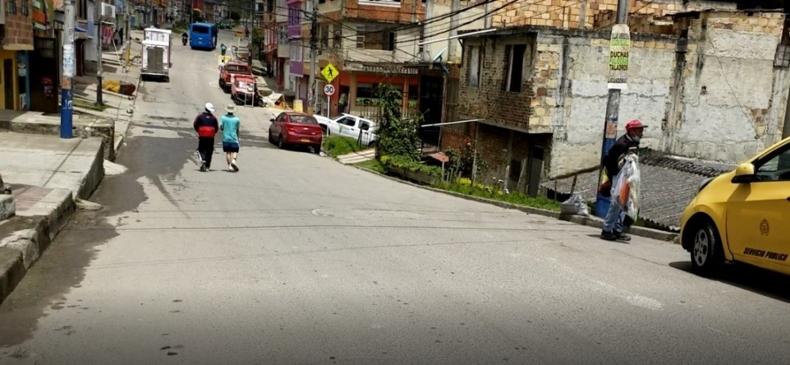
Carrera 13 Este
Figura 27 Estado actual de la carrera 13 Este

Fuente: Elaboración propia

Vía vehicular de doble sentido en pavimento asfáltico en buen estado. Tiene servicio de transporte público en los dos sentidos. Como se observa en el lado izquierdo de la fotografía los andenes son casi inexistentes.

Carrera 12 Este
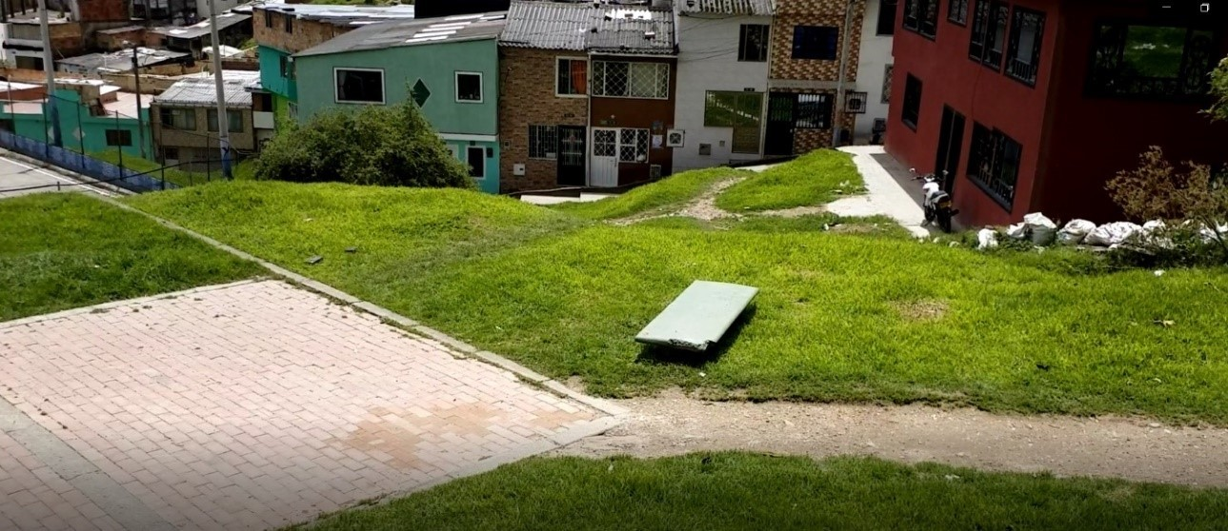
Figura 28 Estado actual carrera 12 Este

Fuente: Elaboración propia

Sendero peatonal al final de las calles 60B Sur (lado inferior izquierdo de la fotografía) y 60C Sur (al fondo en el centro de la fotografía).

PARAMETROS DE DISEÑO SELECCIONADOS

Los criterios para la selección de los parámetros de diseño seleccionados siguen la normatividad vigente para los anchos de las diferentes franjas que hacen parte de la sección vial.
Para las vías en donde no se contemple o exista el tránsito de transporte público, sobre vías locales y colinden con las estaciones proyectadas:
- Andenes de: 2.5 metros mínimo de ancho de franja de circulación peatonal y una franja de paisajismo e inmobiliario de 1.2 metros.
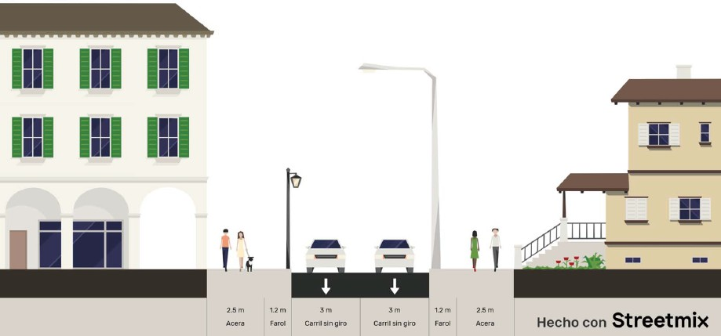
- Calzada vehicular: calzadas de dos carriles con un ancho mínimo de 3.0 metros. (vías unidireccionales o Bidireccionales)
Figura 29 Sección - Sin tránsito de transporte publico
Fuente: Elaboración propia
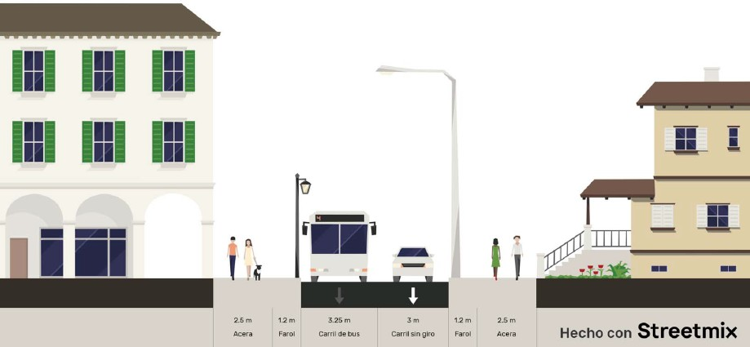
Para las vías unidireccionales en donde se contemple o exista el tránsito de transporte público, sobre vías locales y colinden con las estaciones proyectadas, se plantea:

Figura 30 Sección Vial Unidireccional con transporte público
Fuente: Elaboración propia

Andenes de: 2.5 metros minio de ancho de franja de circulación peatonal y una franja de paisajismo e inmobiliario de 1.2 metros.
- Calzada vehicular: Un carril mínimo de 3.25 metros para el tránsito de vehículos de transporte público o carga y otro carril mínimo de 3.0 metros para sobre paso y tránsito de vehículos livianos. (Vías Unidireccionales).
Para las vías Bidireccionales en donde se contemple o exista el tránsito de transporte público, sobre vías locales y colinden con las estaciones proyectadas, se plantea:

Andenes de: 2.5 metros minio de ancho de franja de circulación peatonal y una franja de paisajismo e inmobiliario de 1.2 metros.
- Calzada vehicular: Dos carriles de ancho mínimo de carril de 3.25 metros.
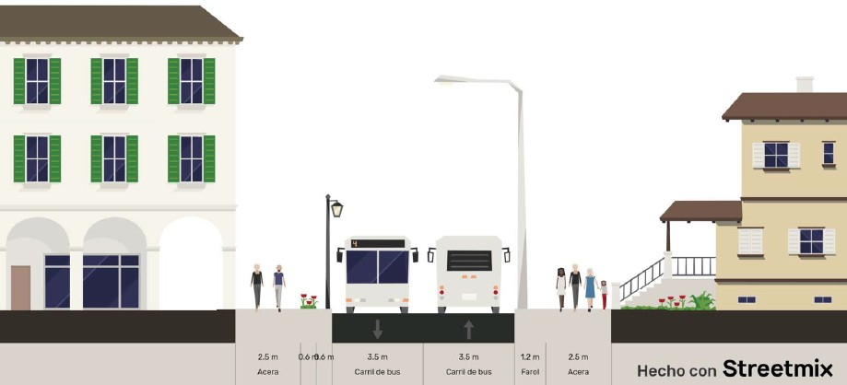
•
Figura 31 Sección Vial Bidireccional con transporte público

Fuente: Elaboración propia

Franjas de circulación peatonal

La justificación técnica para las franjas de circulación peatonal (FCP) y la franja de paisajismo y mobiliario de los planteamientos anteriores se establecieron de acuerdo con la Cartilla de Andenes para Bogotá, adoptada mediante el decreto 308 del 2018, en donde se determinan los anchos para cada tipo de vía:
En el cuadro siguiente se extractan los valores para los posibles perfiles viales que determine el área de tránsito:

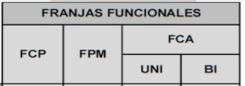
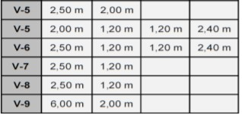
Figura 32 Anchos de FCP - FPM - FCA Anchos de FCP - FPM - FCA

Fuente: Cartilla de andenes 2018

Franjas de circulación vehicular

Los anchos de carril se generan de acuerdo con las determinaciones establecidas en el Plan de Ordenamiento Territorial de la Ciudad de Bogotá, establecida mediante decreto Distrital 190 del 2004, en el artículo 180. “El ancho mínimo de carril para los diferentes tipos de vías vehiculares del sistema vial será de 3.00 metros. Los carriles de transporte público colectivo tránsito de camiones serán de 3.25 metros como mínimo. El ancho mínimo de andén en las vías arterias será de 3.50 metros.”

Diseño de esquinas

El diseño geométrico de esquinas se plantea teniendo en cuenta los lineamientos en el anexo 1 del decreto distrital 787 del 2017. Así:

La priorización de actores viales a tener en cuenta para el diseño de esquinas se establece mediante la pirámide invertida de acuerdo al grado de vulnerabilidad así: Peatones, Transporte No Motorizado, Transporte Publico y Transporte Privado.
- Velocidad de operación. Velocidad de 10 km/hora, para el giro de esquinas.
- Trayectoria vehicular: “La maniobra de giro se debe diseñar teniendo en cuenta la trayectoria del vehículo”. Para lo anterior se realizó la simulación de trayectorias teniendo en cuenta un Bus Padrón de 12.0 metros. La simulación de trayectorias se variará de acuerdo con los análisis y conclusiones establecidas en el estudio de tránsito.

Paraderos SITP

Aunque en el momento se desconocen los resultados del estudio de tránsito y la ubicación de los paraderos del SITP, este diseño y las áreas requeridas para su operación estarán acordes a los lineamientos de la resolución 269 de 2020, y las áreas requeridas de zonas de espera que determine el estudio de tránsito.
De todas formas para la solución definitiva de la alternativa seleccionada, los anchos de franjas de circulación peatonal FCP, se ajustarán de acuerdo con los análisis de capacidad y niveles de servicio que se determinen en el estudio de tránsito, especialmente para los andenes que colindan con las estaciones del proyecto.
Aparte de todas las consideraciones anteriores y como referente de la información consultada se analizó el dimensionamiento realizado en la etapa de factibilidad contratada por la Secretaria Distrital de Movilidad y la Empresa de Transporte Masivo del Valle de Aburrá Limitada y cuyo resumen es el siguiente:

Tabla 9 Dimensionamiento vías etapa factibilidad

Estación | vía | Anchos
 |  | Calzada | FPM | FCP | FCP (E) | Plazoleta Estación | TOTAL  Sin Plazoleta
La Victoria | Cra 3C Este | 7.00 | 0.65 | 2.60 | 2.35 | Vble | 12.60
 | Calle 40 Sur | 7.00 | 0.65 | 2.54 | 3.35 | - | 13.54
 | Cra 3A Este | 7.00 | 0.65 | 2.54 | Vble | - | 9.54
 | Calle 41 Sur | 7.00 | 0.65 | 2.15 | 5.85 |  | 15.65
Altamira | Cra 12B Este | 7.00 | 0.65 | 2.04 | Vble | Vble | 9.70
 | Calle 42B Sur | 7.00 | 0.65 | 2.33 | 4.25 | Vble | 13.57
 | Cra 12A Este | 6.00 | 0.65 | 1.40 | 4.40 | Vle | 11.80
 | Calle 43A Sur | 7.00 | 2.15 | 3.60 | Vble | Vble | 13.90

Fuente: Elaboración a partir de la información del contrato de factibilidad entre la SDM y la Empresa METRO

DESCRIPCION Y ANALISIS DE ALTERNATIVAS DE TRAZADO

Las alternativas seleccionadas se formularon, como ya se anotó, cumpliendo los parámetros de diseño de la normativa vigente expuesta en el capítulo 4 y, como mínimo, con el dimensionamiento de los perfiles viales reglamentados por Secretaría de Planeación según comunicación VTSP-2021-2003 que se anexa al presente informe

Estación de transferencia (Portal veinte de Julio)

Sistema operacional actual

Inicialmente se realizó una visita de campo para conocer comprobar la operación actual del sistema de articulados y alimentadores lo mismo que los movimientos para el estacionamiento. En el siguiente esquema se muestran los resultados obtenidos para las trayectorias de los articulados y alimentadores dentro de la zona del portal
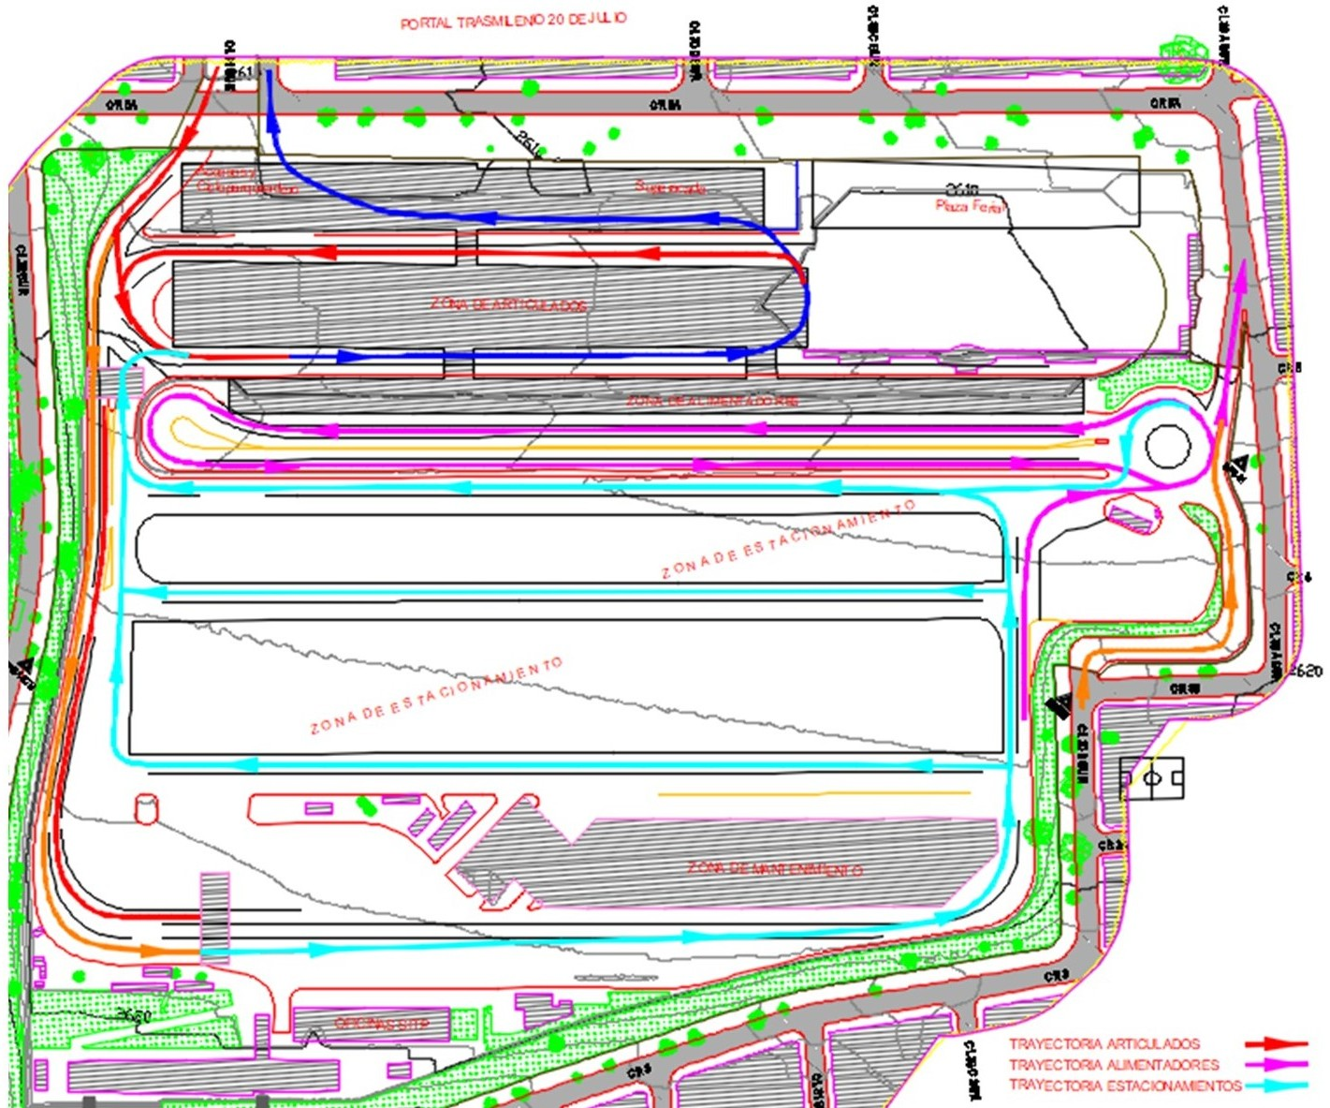
Figura 33 Sistema operacional Estación 20 de Julio

Fuente: Elaboración propia

Vehículos de Simulación

Teniendo en cuenta la información suministrada en el informe de análisis de alternativas V0.1 24042021.docx y 20210319 – lotes y trazos en CAD V1. Se realiza la simulación trayectorias y el análisis de estas para las tres alternativas.
Para la simulación de trayectorias vehiculares se utilizan la siguiente tipología vehicular:
Vehículos del BRT: Las longitudes y dimensiones de los vehículos fueron extraídos de las fichas técnicas suministradas por Volvo y Mercedez Benz

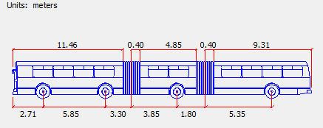
Bi Articulados
Figura 34 Dimensiones BiArticulado
Fuente: Elaboración propia

Articulados
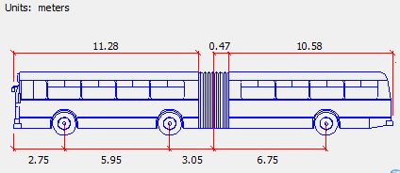

Figura 35 vehículo Articulado

Fuente: Elaboración propia

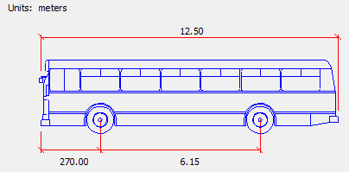
Vehículos Alimentadores: Las dimensiones de los vehículos alimentadores se realiza con un vehículo Padrón de 80 Pasajeros Tipo Bus BYD, teniendo en cuenta la nueva flota de vehículos Utilizados por TMS.
Figura 36 Vehículo Padrón

Fuente: Elaboración propia
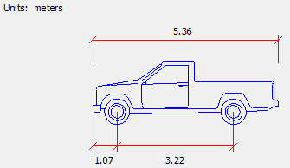
Vehículos livianos: Para la simulación de trayectorias de vehículos livianos se utiliza la camioneta tipo Ford, por considerarse que este vehículo tiene las dimensiones que cubre más de 90% de vehículos de este tipo que transitan por la ciudad de Bogotá.

Figura 37 Vehículo Liviano

Fuente: Elaboración propia
Las velocidades de operación de las diferentes simulaciones entregadas en este documento son de 10 km/h por considerarse una velocidad segura en la circulación de vehículos dentro del portal y patio 20 de Julio.
Para el análisis de pasarelas peatonales, se asume un ancho de franja de circulación peatonal de 4.0 metros, el cual se deberá ajustar de acuerdo con los análisis de capacidad y niveles de servicio que arroje el estudio de tránsito.

Simulación de trayectorias

A continuación, se presentan las simulaciones de trayectorias para cada una de las alternativas, teniendo en cuenta la tipología de vehículos que se afecta de acuerdo con cada una de las implantaciones propuestas.

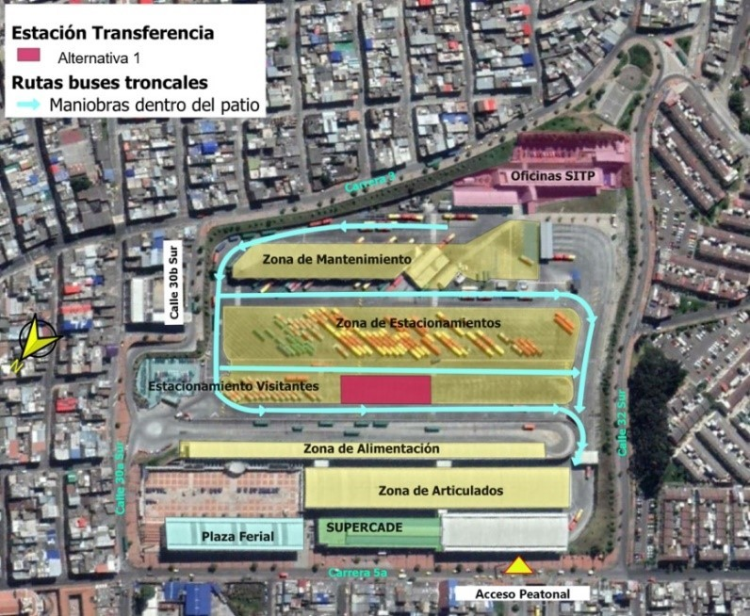
Alternativa 1

Figura 38 Maniobras dentro del patio 20 de Julio. Rutas troncales
Fuente: Elaboración propia
Esta alternativa, de acuerdo con la operación del patio de la Estación 20 de Julio, afecta la circulación de trayectorias de los vehículos del BRT.
De acuerdo con la simulación de trayectorias de la figura 38 se evidencia que se afectan 30 cupos de estacionamiento para los vehículos del BRT.
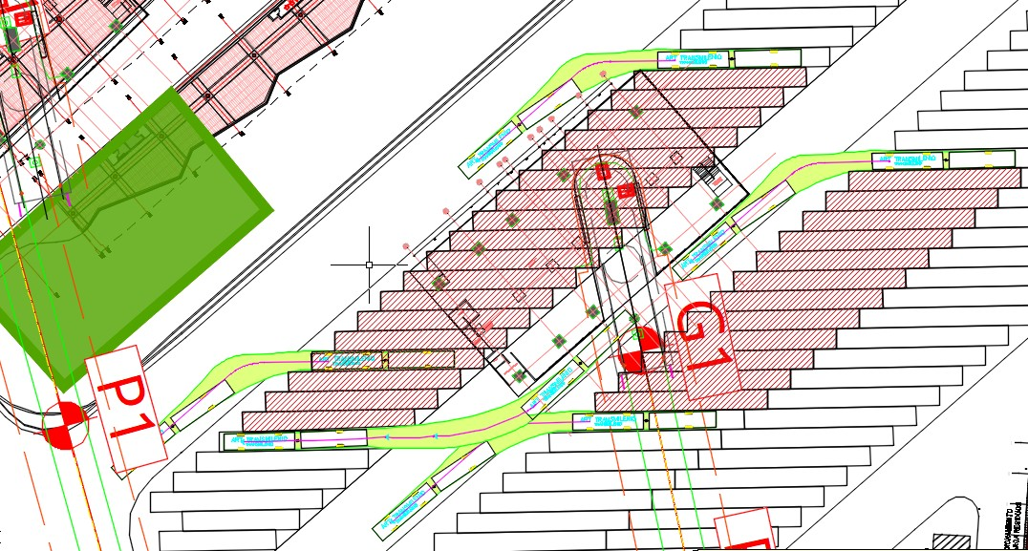
Figura 39 Simulación de Trayectorias BRT
Fuente: Elaboración propia

Se estudió la posibilidad de utilizar la zona de estacionamiento de vehículos livianos, del patio del 20 de Julio, para ampliar los cupos de parque de vehículos del BRT y, de acuerdo con la simulación de trayectorias, esta opción afecta todo el estacionamiento.
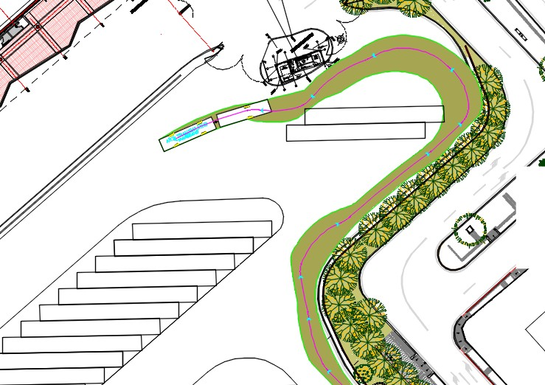

Figura 40 Maniobra BRT – Estacionamiento Livianos
Fuente: Informe de Análisis de alternativas

Acceso Peatonal
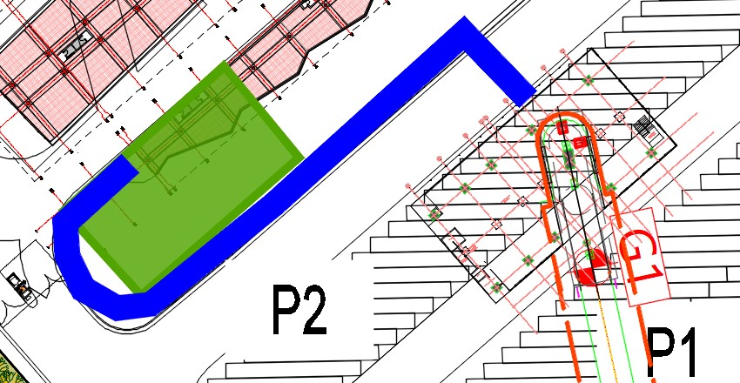
Figura 41 Maniobra BRT – Estacionamiento Livianos
Fuente: Informe de Análisis de alternativas

El acceso o plataforma peatonal elimina la posibilidad para que los vehículos alimentadores puedan salir de la plataforma.

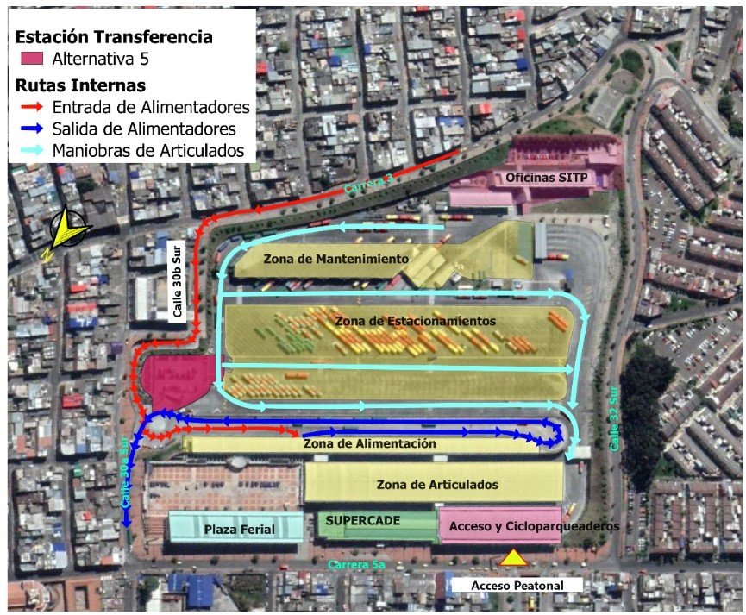
Alternativa 4

Figura 42 Maniobras dentro del patio 20 de Julio. Rutas internas
Fuente: Elaboración propia
La implantación de esta alternativa afecta la circulación de los vehículos BRT, Alimentadores y livianos en la zona del patio de la estación 20 de Julio.
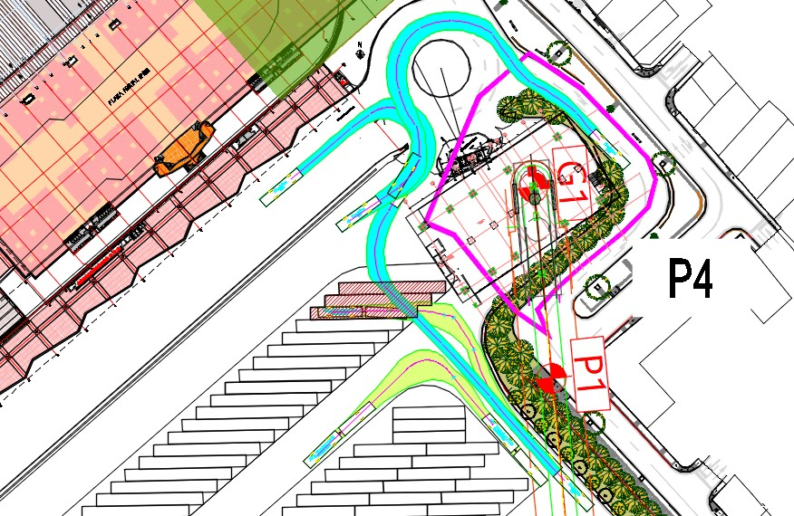
Esta alternativa elimina 3 cupos de BRT, y la zona de estacionamiento de livianos, de acuerdo con las simulaciones de trayectorias del BRT y bus alimentados como se evidencia en la figura 8.

Figura 43 Simulación de trayectorias BRT (Verde) y Alimentadores (Cyan)
Fuente: Elaboración propia

Para esta alternativa se considera una afectación del 30% del cupo total de parqueaderos de vehículos livianos, los cuales podrían hacer uso del parqueadero de livianos que tiene acceso sobre la carrera 5ª.
Accesos Peatonales
En color azul se muestra la trayectoria que seguirían los peatones para acceder al sistema de Transmilenio. Tiene las siguientes desventajas
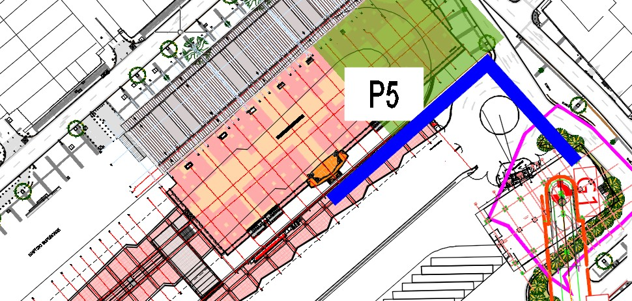
Figura 44 Acceso peatonal Alternativa 5
Fuente: Elaboración propia
- Disminución en la capacidad de peatones de la plataforma de ingreso por alimentadores en más de un 50%.
- Se reduce la franja de circulación de peatones a 2.5 metros para las primeras zonas de descenso.

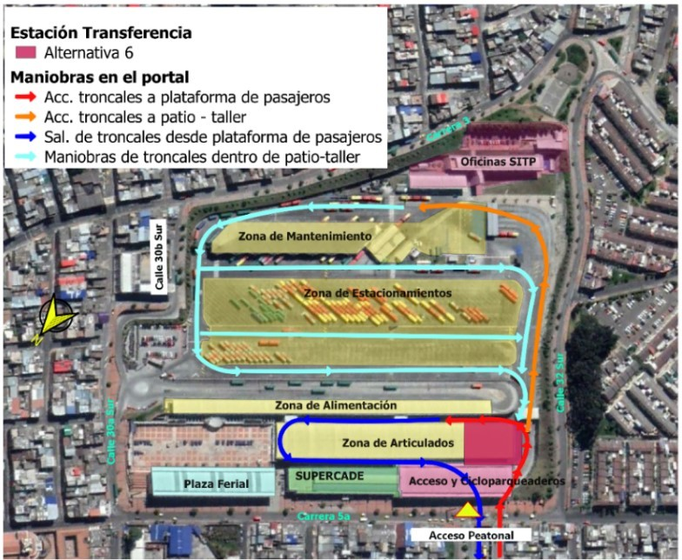
Obliga al usuario a salir y entrar al sistema utilizando doble torniquete.

Alternativa 6

Figura 45 Localización Implantación Alternativa 6
Fuente: Informe de Análisis de alternativas

Esta alternativa afecta la circulación de vehículos del BRT en la entrada y salida de la plataforma de acceso y descenso de pasajeros del Portal 20 de Julio.
Esta propuesta afecta la capacidad a un carril en la salida de la estación del 20 de Julio.
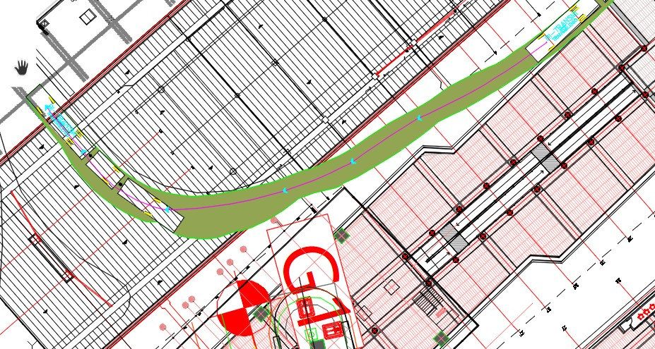

Acceso peatonal:
Figura 46 Simulación de trayectorias BRT
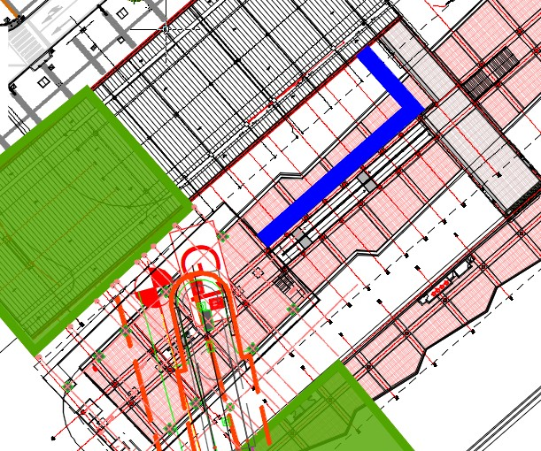
Fuente: Elaboración propia

Figura 47 Propuesta acceso estación del cable
Fuente: Elaboración propia
Esta propuesta asume un acceso peatonal desde la zona de ingreso a las plataformas del BRT lo cual minimiza las pendientes longitudinales a la estación del Cable.

Estación intermedia (La Victoria)

Como se ha dicho anteriormente para la etapa de factibilidad se consideró una propuesta única para la implantación de la Estación intermedia que coincide con la propuesta efectuada en el Contrato Interadministrativo No.1463 de 2009.
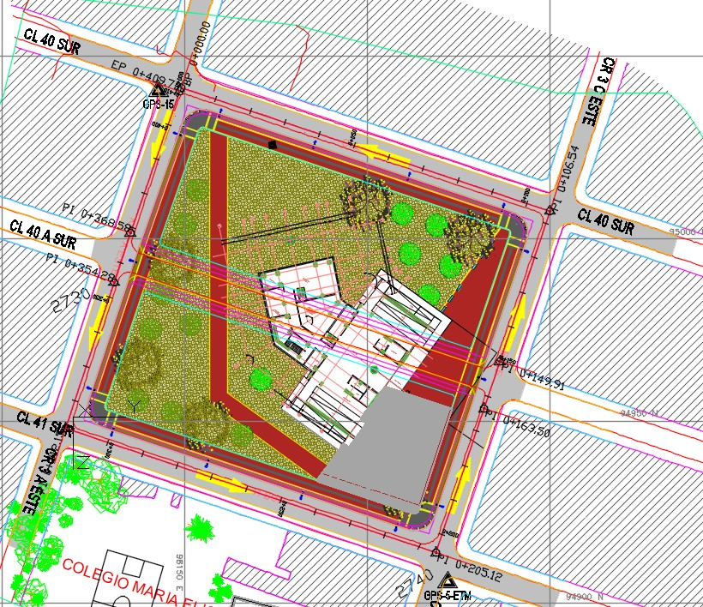
Acorde con las normativas y los lineamientos expuestos en el numeral 4 se definieron los trazados de las vías perimetrales para la Estación intermedia cuya planta se anexa en la siguiente figura
Figura 48 Implantación Estación intermedia (La Victoria)

Fuente: Elaboración propia
El resultado del ejercicio de diseño geométrico nos resulta en un eje vial perimetral de
409.72 metros iniciando el K0+000 en el cruce de la calle 40 Sur con la Cra 3A Este, siguiendo en sentido de la calle 41 Sur y terminando, nuevamente, en la intersección de inicio.
La propuesta de la vía se hace con uno o dos carriles de 3.50 cada uno, en un solo sentido, para evitar todos los conflictos de entrecruzamiento que se producirían si se deja la calzada en doble sentido. De todas maneras la propuesta se ajustará en función del análisis de tránsito teniendo en cuenta factores como la presencia de rutas de transporte público, corredores de transporte de carga, accesibilidad y conectividad, equipamientos y zonas comerciales.

En la imagen 49 se muestra la sección típica propuesta.
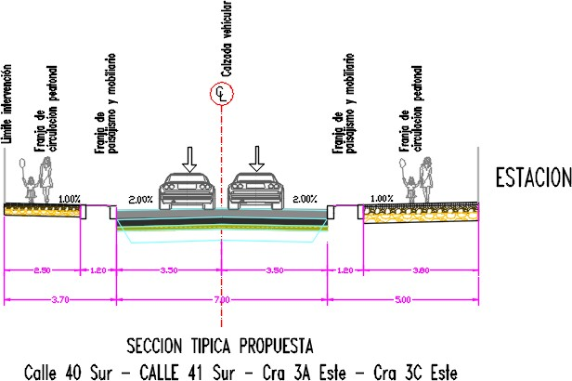
Figura 49 Sección típica propuesta vías Estación intermedia
Fuente: Elaboración propia
De acuerdo con el planteamiento arquitectónico se elimina la vía que une las dos manzanas de la estación (Calle 40A).

Estación retorno (Altamira). Alternativa 2

Con las mismas consideraciones anteriores se abocó el diseño geométrico de la Estación de retorno. A continuación se presenta el planteamiento de diseño geométrico para cada una de las propuestas resultantes del estudio de las diferentes disciplinas del proyecto.
La propuesta No. 2 coincide con la propuesta del estudio de factibilidad de la Empresa Transporte Masivo del Valle de Aburrá. Las vías suman una longitud de 269.46 metros iniciando en la intersección de la calle 42B Sur con la carerra 12A Este y continuando por la calle 42B Sur hasta llegar, nuevamente, a la interseccion inicial
La planta de esta propuesta se presenta en la figura 50:

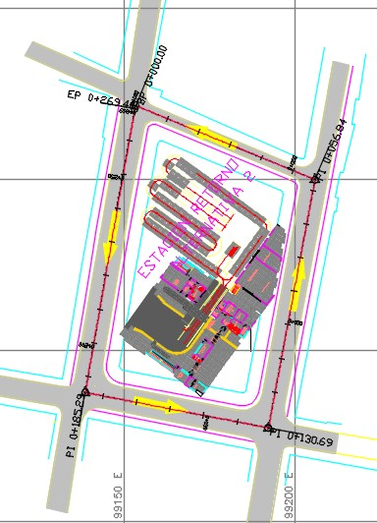

Figura 50 Implantación Estación retorno Altamira (Alternativa 2)
Fuente: Elaboración propia
Para las secciones típicas se realizaron las mismas consideraciones de la Estación intermedia para las vías perimetrales pero se hizo una excepción de la vía de la calle 43A y no se considera oportuno cambiarla pues cumpliría los requisitos mínimos establecidos para una vía peatonal con circulación vehicular restringida
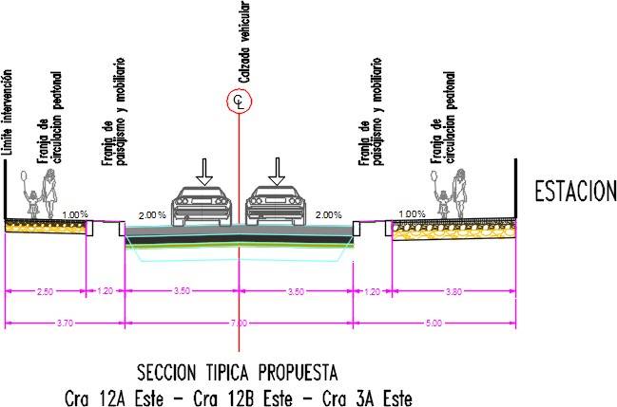
Las imágenes siguientes muestran las secciones típicas propuestas para las vías perimetrales de la manzana donde se implantará la alternativa 3 de la Estación retorno (Altamira)

Figura 51 Sección típica propuesta vías Estación Retorno Altamira (Alternativa 2)

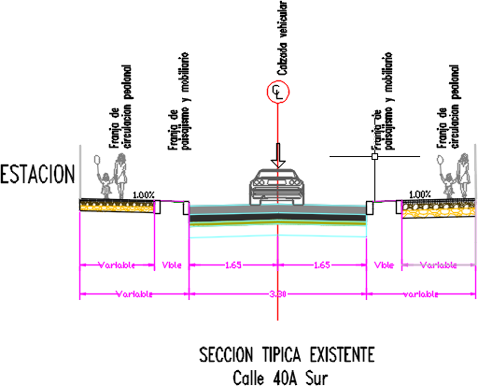
Fuente: Elaboración propia
Figura 52 Sección típica existente en la calle 40A Sur
Fuente: Elaboración propia

Estación retorno (Altamira). Alternativa 3

La alternativa 3 se abocó teniendo en cuenta el proyecto aprobado de la Avda Los Cerros que en su parte intermedia transcurre al occidente de la carrera 13B Este, afectando parcialmente el costado oriental de la manzana donde se implantaría la alternativa 3 de la Estación de retorno propuesta.
Para efectos de la implantación de esta Estación de Retorno habría que diseñar un muro de contención lateral que reemplace el talud de relleno proyectado en el diseño de la Avda de los cerros y aísle la manzana de la Estación de la zona vehicular de la Avda de los cerros.
En dichas condiciones las vías perimetrales quedarían con una longitud de 177.98 metros iniciando en el oriente de la calle 42C Sur (vía cerrada) continuando por la carrera 13 Este

y finalizando en la intersección de la calle 43A Sur con la carrera 13 Bis Este. La figura siguiente ilustra la planta de las vías perimetrales propuestas.
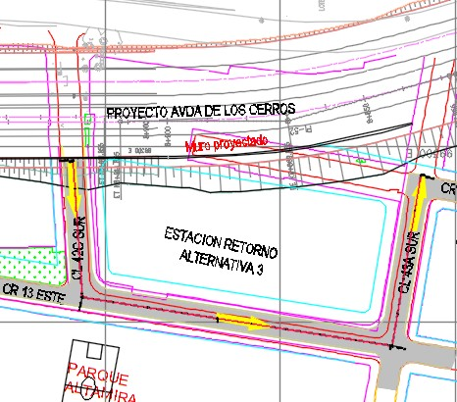
Figura 53 Planta Estación retorno Altamira (Alternativa 3)
Fuente: Elaboración propia

En la sección típica propuesta se ha realizado una reducción en los anchos de los carriles para ampliar un poco el área disponible para la Estación, pero, especialmente, considerando que las vías no tienen posibilidad de alojar transporte público ya que las dos calles se convertirían en vías cerradas y la carrera 13 Este sería truncada por el proyecto de los cerros dos cuadras al norte de la Estación. En dicho sentido también se propone una via de uno o dos carriles (dependiendo del estudio de tránsito), preferiblemente de circulación peatonal.
La sección típica propuesta se muestra en la figura 54:

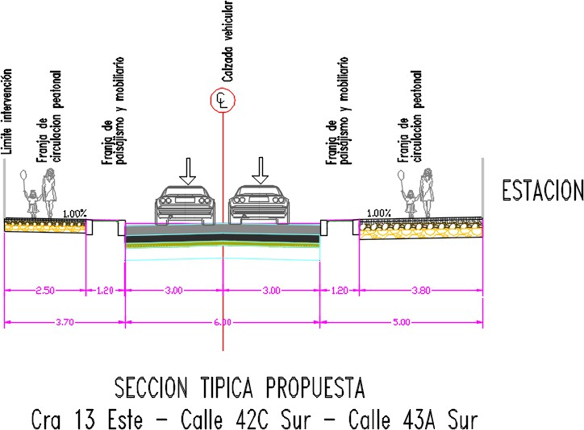

Figura 54 Sección típica propuesta vías Estación retorno Altamira (Alternativa 3)
Fuente: Elaboración propia

Estación retorno (Altamira). Alternativa 5

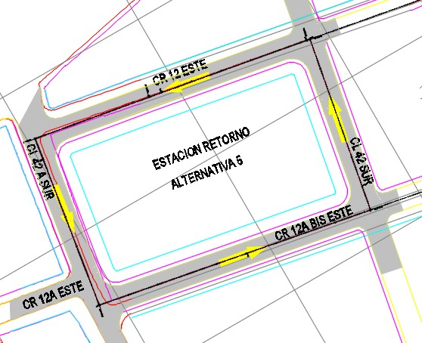
La manzana propuesta para alojar la alternativa 5 de la Estación de retorno está delimitada por las carreras 12 Este y 12A Bis Este entre las calles 42 Sur y 42A Sur

Figura 55 Planta Estación retorno Altamira (Alternativa 5)
Fuente: Elaboración propia

Para esta alternativa la longitud de vías es de 299.14 iniciando en el cruce de la calle 42 Sur con la carrera 12 Este y, continuando por la calle 42 da la vuelta a la manzana y termina nuevamente en el cruce señalado. Como todas las anteriores alternativas supone un solo sentido vial y las mismas consideraciones de diseño de las demás alternativas.

La misma consideración se realiza para el tema de la sección típica cuya representación se muestra en la siguiente figura.
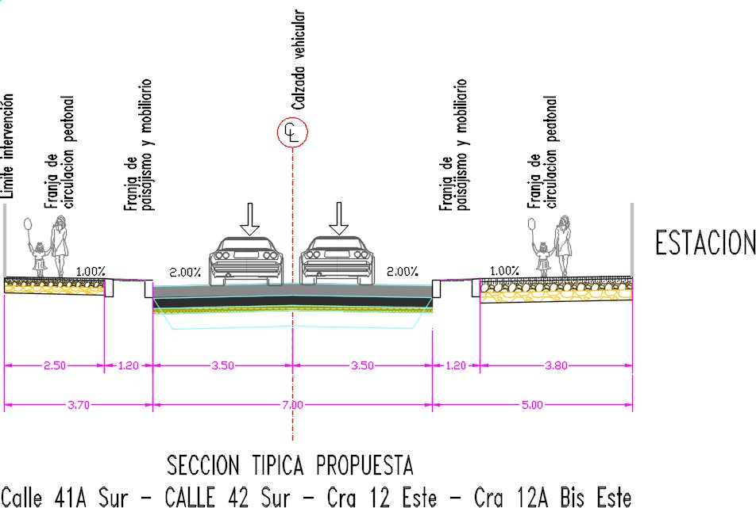

Figura 56 Sección típica propuesta Estación retorno (Alternativa 5)
Fuente: Elaboración propia

Estación retorno (Juan Rey). Alternativa 1

Teniendo en cuenta que las alternativas para la estación de retorno en Juan Rey son a nivel de factibilidad se presentan dichas alternativas con el planteamiento de diseño geométrico de acuerdo con las recomendaciones de las diferentes disciplinas del proyecto. La alternativa 1 comprende una vía vehicular (calle 55 Sur) de aproximadamente 55 metros de longitud y dos vías peatonales (Cras 11B y 11C) de longitud total aproximada de 180 metros. Del lado de la ronda de la Q. Libertadores no se contempla ninguna intervención.
La planta de esta propuesta se presenta en la figura 57:

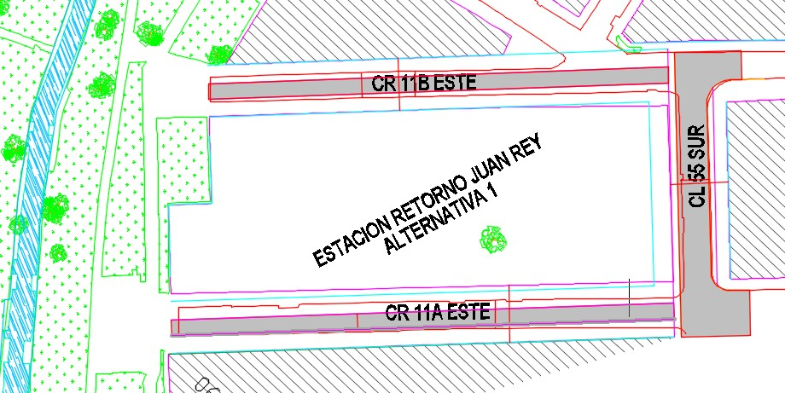
Figura 57 Planta Estación retorno Juan Rey (Alternativa 1)

Fuente: Elaboración propia

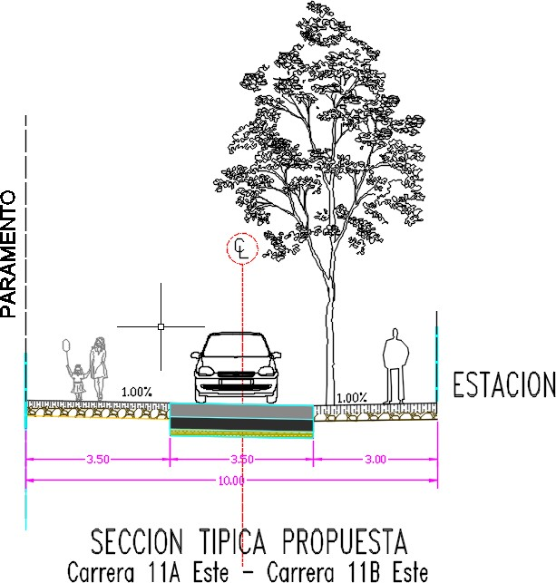
Para las secciones típicas se realizaron las mismas consideraciones de los parámetros establecidos en la cartilla de andenes. Las imágenes siguientes muestran las secciones típicas propuestas para las vías perimetrales de la manzana donde se implantará la alternativa 1 de la Estación retorno (Juan Rey)
Figura 58 Sección peatonal típica propuesta Estación retorno Juan Rey (Alternativa 1)

Fuente: Elaboración propia

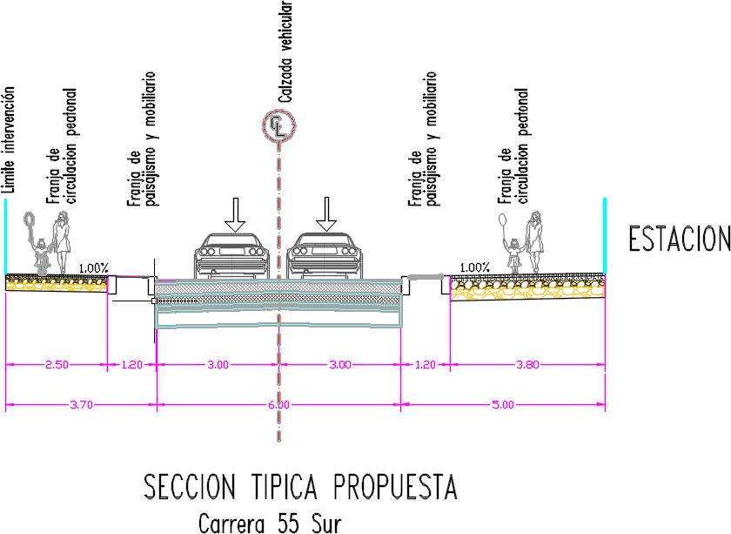
Figura 59 Sección vehicular típica propuesta Estación retorno Juan Rey (Alternativa 1)
Fuente: Elaboración propia

Estación retorno (Juan Rey). Alternativa 2

La alternativa 2 comprende una vía vehicular (Transv. 14 Este) de aproximadamente 55 metros de longitud y tres vías peatonales (Diag 58B Sur, 59 Sur y Calle 59A Sur) de aproximadamente 150 metros de longitud total. La planta de esta propuesta se presenta en la siguiente figura:
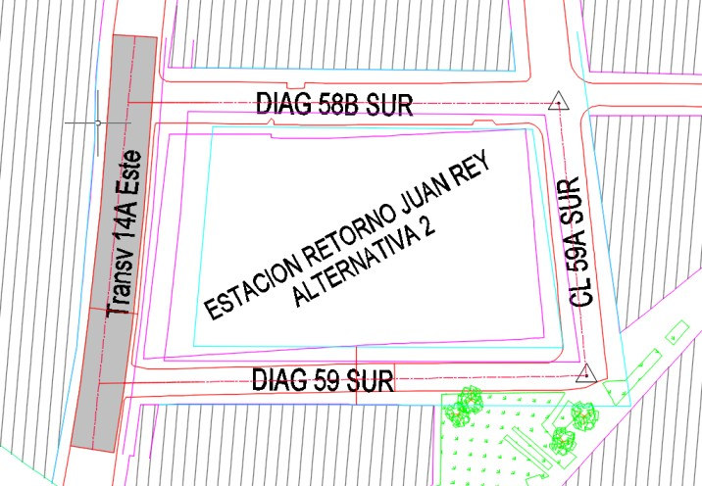
Figura 60 Planta Estación retorno Juan Rey (Alternativa 2)
Fuente: Elaboración propia

Para las secciones típicas se realizaron las mismas consideraciones de los parámetros establecidos en la cartilla de andenes. Las imágenes siguientes muestran las secciones típicas propuestas para las vías perimetrales de la manzana donde se implantará la alternativa 2 de la Estación retorno (Juan Rey)

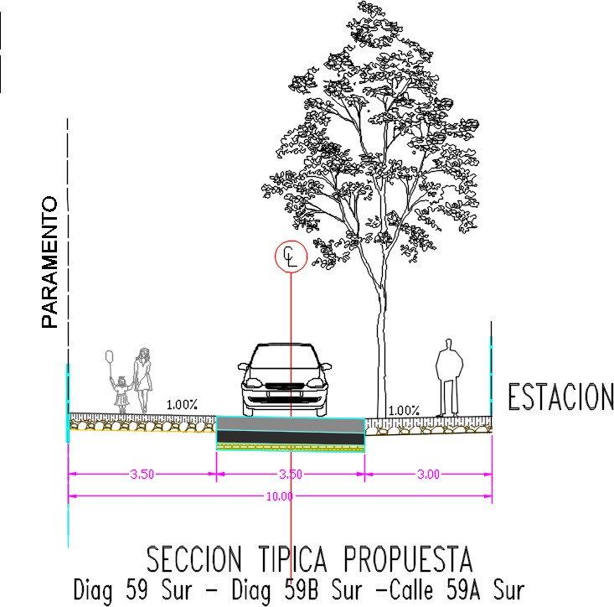
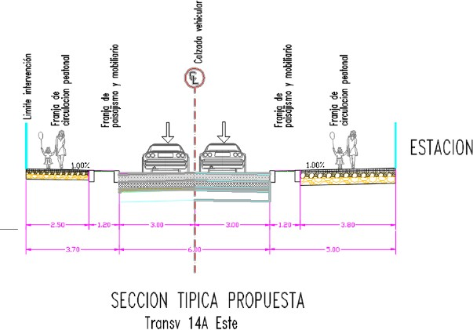

Figura 61 Secciones peatonal y vehicular propuesta Estación retorno Juan Rey (Alternativa 2)
Fuente: Elaboración propia

Estación retorno (Juan Rey). Alternativa 3

La alternativa 3 comprende una vía vehicular (Carrera 13 Este) de aproximadamente 45 metros de longitud y dos vías peatonales de longitud total aproximada de 100 metros. Del lado de la ronda de la Q. Libertadores no se contempla ninguna intervención
En las figuras siguientes se muestran la planta y las secciones típicas correspondientes a cada una de las vías.

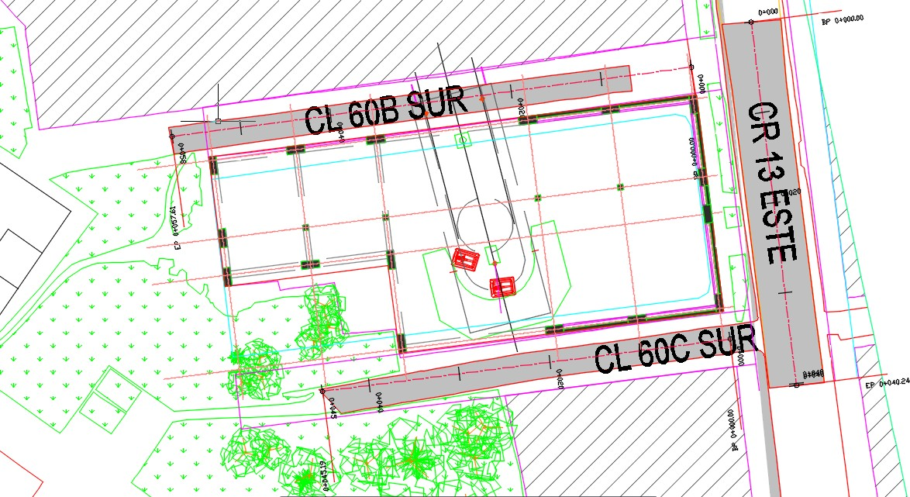
Figura 62 Planta estación retorno Juan Rey (Alternativa 3)
Fuente: Elaboración propia

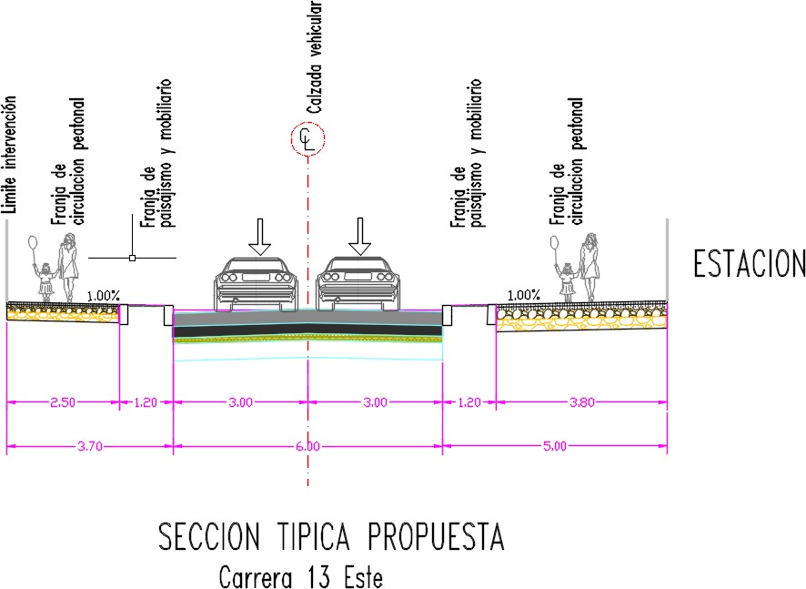
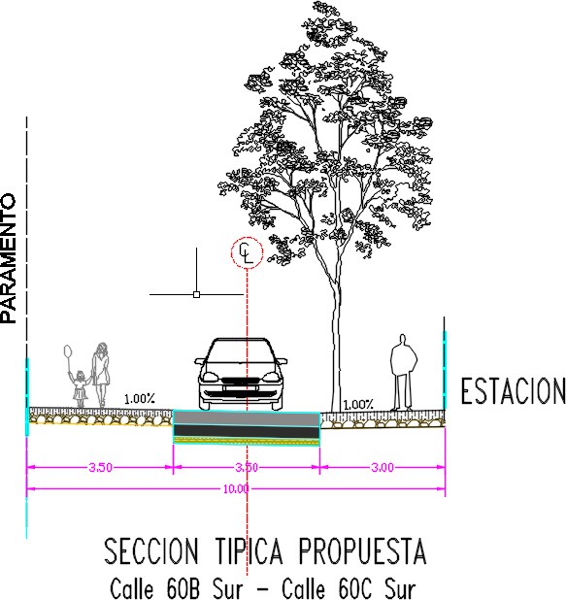

Figura 63 Secciones peatonal y vehicular estación retorno Juan Rey (Alternativa 3)

Fuente: Elaboración propia

ÍNDICES PARA ESTABLECER EL COSTO DE ALTERNATIVAS.

Los principales items que componen la construcción de una vía urbana es el movimiento de tierras, la estructura del pavimento y eventuales obras como puentes, Box Coulvert y/o muros de contención. Los demás elementos se costean a partir de las áreas de urbanismo, paisajismo, señalización, semaforización, etc.
En el caso de movimiento de tierras estos valores son mínimos y muy similares para cada alternativa pues lo que se busca es mantener, en lo posible, los niveles de rasante existentes.

En lo que concierne a pavimentos su costo es lo que determina el valor de la construcción de la vía. Obviamente este precio incluye la remoción de la estructura existente y el valor de la estructura nueva.
Dependiendo del diseño y considerando que todos los diseños serán similares para cualquier alternativa, dada la cercanía de las alternativas, el precio final dependerá del área vial diseñada entendida dicha área como la longitud de la vía por el ancho de cada uno de los carriles

En ese sentido el índice para establecer el costo de cada alternativa será un precio unitario por m2 que posteriormente será multiplicado por el área total de intervención para cada alternativa.
Como se anotó anteriormente, dentro del cuadro no se presentan las alternativas para la Estación de transferencia pues, como todas las alternativas están planteadas dentro del portal veinte de julio, no hay incidencia en el planteamiento de vías vehiculares perimetrales.

A continuación se anexan dos cuadros para cada una de las alternativas el primero de los cuales muestra el resumen del diseño de pavimento propuesto para cada una de las alternativas (espesores en centímetros) y para cada vía, con dos alternativas de diseño como lo solicitan los términos de referencia (Pavimento rígido y pavimento flexible), y el segundo las longitudes, ancho y el área total.
En el capítulo 8 “Cantidades de obra” se hará un análisis más detallado suponiendo solo una estructura de pavimento flexible.

En la etapa de Diseño definitivo se hará una cuantificación detallada de la alternativa seleccionada con las cantidades de obra teniendo en cuenta la longitud de vía proyectada, su área total y los espesores de pavimento finalmente diseñados. A partir de estas cantidades se podrá deducir el costo de la alternativa diseñada.

Tabla 10 Índices viales alternativas estaciones Intermedia y Retorno

ESTACION | ALTERNATIVA | Vias | Longitud | Ancho  calzada | Area total
 |  |  | m | m | m2
La Victoria | Unica | Cra 3A Este | 409.72 | 7.00 | 2868.04
 |  | Cra 3C Este
 |  | Calle 40 Sur
 |  | Calle 41 Sur
Altamira | Alt 2 | Cra 12B Este | 212.62 | 7.00 | 1488.34
 |  | Cra 12A Este
 |  | Cl 43 A Sur
 |  | Cl 42 B Sur | 56.84 | - | -
 | Alt 3 | Cl 43A Sur | 177.98 | 6.00 | 1067.88
 |  | Cl 42C Sur
 |  | Cra 13 Este
 | Alt 5 | Cl 42 Sur | 299.14 | 7.00 | 2093.98
 |  | Cl 42A Sur
 |  | Cra 12 Este
 |  | Cra 12ª Bis E
Juan Rey | Alt 1 | Calle 55 Sur | 55.00 | 6.00 | 330.00
 |  | Carrera 11A Este | 180.00 | 3.50 | 630.00
 |  | Carrera 11B Este
 | Alt 2 | Transv 14A Este | 55.00 | 6.00
 |  | Diag 58B Sur | 150.00 | 3.50 | 525.00
 |  | Diag 59 Sur
 |  | Calle 59A Sur
 | Alt 3 | Carrera 13 Este | 45.00 | 6.00 | 270.00
 |  | Calle 60B Sur | 100.00 | 3.50 | 350.00
 |  | Calle 60C Sur
Fuente: Elaboración propia

Tabla 11 Resumen espesores estructura de pavimento

ESTACION | TIPO | DISEÑO  TOTAL
LA VICTORIA | RIGIDO | Diseño 1 | 16 |  |  |  | 30 | 10 | 20 |  |  | 76
 |  | Diseño 2 | 15 | 5 |  |  | 15 | 10 | 20 |  |  | 65
 | FLEXIBLE | Diseño 1 |  | 8 |  | 15 | 20 | 10 | 20 |  |  | 73
 |  | Diseño 2 |  | 7 | 10 |  | 20 | 10 | 20 |  |  | 67
ALTAMIRA 2 | RIGIDO | Diseño 1 | 16 |  |  |  | 30 | 10 | 20 |  |  | 76
 |  | Diseño 2 | 15 | 5 |  |  | 15 | 10 | 20 |  |  | 65
 | FLEXIBLE | Diseño 1 | 8 |  |  | 15 | 20 | 10 | 20 |  |  | 73
 |  | Diseño 2 | 7 |  | 10 |  | 20 | 10 | 20 |  |  | 67
ALTAMIRA 3 | RIGIDO | Diseño 1 | 16 |  |  |  | 20 | 10 | 15 |  |  | 61
 |  | Diseño 2 | 15 | 5 |  |  | 10 | 10 | 15 |  |  | 55
 | FLEXIBLE | Diseño 1 | 7 |  |  | 15 | 20 | 10 | 15 |  |  | 67
 |  | Diseño 2 | 7 |  | 10 |  | 15 | 10 | 15 |  |  | 57
ALTAMIRA 5 | RIGIDO | Diseño 1 | 16 |  |  |  | 30 | 10 | 20 |  |  | 76
 |  | Diseño 2 | 15 | 5 |  |  | 15 | 10 | 20 |  |  | 65
 | FLEXIBLE | Diseño 1 | 8 |  |  | 15 | 20 | 10 | 20 |  |  | 73
 |  | Diseño 2 | 7 |  | 10 |  | 20 | 10 | 20 |  |  | 67
JUAN REY 1 | RIGIDO | Diseño 1 | 16 |  |  |  | 30 | 10 | 20 |  |  | 76
 |  | Diseño 2 | 15 | 5 |  |  | 15 | 10 | 20 |  |  | 65
 | Peatonal |  |  |  |  |  | 15 |  |  | 6 | 20 | 41
 | FLEXIBLE | Diseño 1 | 8 |  |  | 15 | 20 | 10 | 20 |  |  | 73
 |  | Diseño 2 | 7 |  | 10 |  | 20 | 10 | 20 |  |  | 67
JUAN REY 2 | RIGIDO | Diseño 1 | 16 |  |  |  | 20 | 10 | 15 |  |  | 61
 |  | Diseño 2 | 15 | 5 |  |  | 10 | 10 | 15 |  |  | 55
 | FLEXIBLE | Diseño 1 | 7 |  |  | 15 | 20 | 10 | 15 |  |  | 67
 |  | Diseño 2 | 7 |  | 10 |  | 15 | 10 | 15 |  |  | 57
 | Peatonal |  |  |  |  |  | 15 |  |  | 6 | 20 | 41
JUAN REY 3 | RIGIDO | Diseño 1 | 16 |  |  |  | 30 | 10 | 20 |  |  | 76
 |  | Diseño 2 | 15 | 5 |  |  | 15 | 10 | 20 |  |  | 65
 | FLEXIBLE | Diseño 1 | 8 |  |  | 15 | 20 | 10 | 20 |  |  | 73
 |  | Diseño 2 | 7 |  | 10 |  | 20 | 10 | 20 |  |  | 67
 | Peatonal |  |  |  |  |  | 15 |  |  | 6 | 20 | 41

Fuente: Elaboración a partir informe de factibilidad de Pavimentos

ALTERNATIVAS SELECCIONADAS.

Una vez elaborada la matriz multicriterio de acuerdo con los pesos y recomendaciones de todas las áreas, analizadas cualitativa y cuantitativamente todas las variables, se procedió a seleccionar, para cada una de las Estaciones la alternativa que será diseñada, a nivel definitivo, en la siguiente etapa.
A continuación se presenta para cada una de las estaciones el resumen de las alternativa seleccionada:

Estación de transferencia. Alternativa 4

Tabla 12 Resumen valores selección de alternativas Estación de transferencia

Alternativa | Transito y  Movilidad | Costo y  Presupuesto | Sist. Tte  Aéreo | Evaluación  Técnica | Urbanismo | Ambiental | Social | PUNTUACIÓN
1 | 6% | 2% | 10% | 10% | 1% | 1% | 5% |  | 34%
4 | 9% | 10% | 3% | 9% | 2% | 0.2% | 4% |  | 36%
6 | 8% | 4% | 2% | 8% | 2% | 1% | 4% |  | 30%
 |  |  |  |  |  |  |  | 100%

Fuente: Informe matriz multicriterio

Estación Intermedia. Alternativa única

Como se anotó anteriormente, esta estación no se incluyó en la matriz multicriterio porque, desde la etapa anterior se definió una única alternativa.

Estación Retorno Altamira. Alternativa 2

Tabla 13 Resumen valores selección de alternativa Estación retorno Altamira

Alternativa | TRANSITO Y  MOVILIDAD | PRESUPUESTO | SIST. DE  TTE AEREO | EVALUACIÓN  TÉCNICA | URBANISMO | AMBIENTAL | SOCIAL | PUNTUACIÓN
2 | 5% | 6% | 4% | 7% | 7% | 2% | 5% | 3 | 6,0%
3 | 3% | 14% | 1% | 2% | 7% | 5% | 3% | 3 | 5,3%
5 | 3% | 2% | 10% | 3% | 2% | 5% | 3% | 2 | 8,7%
 |  |  |  |  |  |  |  | 100%

Fuente: Informe matriz multicriterio

Estación Retorno Juan Rey. Alternativa 3

Tabla 14 Resumen valores selección de alternativas Estación retorno Juan Rey

Alternativa | TRANSITO Y  MOVILIDAD | PRESUPUESTO | SIST. TR. AEREO | EVALUACIÓN  TÉCNICA | URBANISMO | AMBIENTAL | SOCIAL | PUNTUACIÓN
1 | 6% | 2% | 11% | 8% | 1% | 8% | 1% |  |  | 36%
2 | 3% | 5% | 2% | 3% | 5% | 2% | 2% |  | 23%
3 | 2% | 16% | 2% | 1% | 11% | 3% | 7% |  |  | 42%
 |  |  |  |  |  |  |  | 100%

Fuente: Informe matriz multicriterio

RESERVA VIAL

En desarrollo de los estudios de factibilidad se enviaron sendas comunicaciones a la Secretaría Distrital de Planeación mediante radicados 1-2021-10048 del 5 de febrero de 2021, 1-2021-12709 y 1-2021-13237 del 12 y 15 de febrero de 2021, solicitando la información de la definición de los perfiles viales y tipología, de las vías, que se encuentran dentro del área de influencia del Proyecto. El 19 de febrero y mediante radicado VTSP- 2021-0754 la Secretaría Distrital de Planeación respondió la solicitud aclarando, entre otros aspectos:
En el siguiente cuadro se resume la información solicitada a las diferentes entidades, el asunto y los radicados de envío y respuesta y, en anexo aparte, los detalles y soporte de dichas comunicaciones.

CLAVE | TIPO | ENTIDAD | FECHA | ASUNTO | RADICADO DE  ENVÍO | RADICADO DE  RESPUESTA
OF-GEN--CASC- 311-21 | General | SECRETARIA DISTRITAL DE PLANEACION - SDP | 02-jul- 21 | Derecho de Petición para conocer un pronunciamiento sobre existencias de reserva viales, sobre la Avenida La Victoria u otra vía relevante en la Localidad de San Cristóbal. | 1-2021-56752 | 2-2021-61977
OF-GEN--CASC- 147-21 | General | SECRETARIA DISTRITAL DE PLANEACION - SDP | 15-abr-  21 | Derecho de petición – solicitud de información sobre el Hospital La Victoria, Localidad de San Cristóbal. | 1-2021-36883 | 2-2021-38833
OF-GEN--CASC- 119-21 | General | SECRETARIA DISTRITAL DE PLANEACION - SDP | 26-mar-  21 | DERECHO DE PETICIÓN: Solicitud de Información del Proyecto: Estudio de Factibilidad Cable Aéreo en San Cristóbal, en Bogotá D.C. | 982562021 | 2-2021-40366
OF-TRA--CASC- 092-21 | Tránsito y Transporte | SECRETARIA DISTRITAL DE MOVILIDAD - SDM | 04-mar-  21 | Solicitud de información periodos considerados típicos para la toma de información primaria en el área de influencia del Proyecto. | 20216120384622 | 20212241211181
OF-GEN--CASC- 013-21 | General | SECRETARIA DISTRITAL DE PLANEACION - SDP | 04-feb-  21 | Solicitud de Información del Proyecto: Estudio de Factibilidad Cable Aéreo en San Cristóbal, en Bogotá D.C. | 1-2021-10048 | 2-2021-14221
OF-GEN--CASC- 011-21 | General | SECRETARIA DISTRITAL DE MOVILIDAD - SDM | 04-feb-  21 | Solicitud de petición de Información del Proyecto: Estudio de Factibilidad Cable Aéreo en San Cristóbal, en Bogotá D.C. | 20216120070862 | 20212210829971
OF-TR-CASC-006- 21 | Tránsito y Transporte | SECRETARIA DISTRITAL DE MOVILIDAD - SDM | 27-ene-  21 | Solicitud de información secundaria para el desarrollo del componente de tránsito y transporte | 20216120142522 | 20212240765631

Información Vial
La Dirección de Vías, Transporte y Servicios Públicos entregó un listado de 20 elementos del Subsistema de Malla Vial Arterial que se encuentran dentro del área de influencia del proyceto
Igualmente adjuntó un anexo con los Shape “Llaves plano”, “Reserva vial”, “vias” y “Subsistema_vial_Validación.
Una vez definidas las alternativas seleccionadas para las Estaciones Intermedia (La Victoria) y de Retorno (Altamira) y sus vías perimetrales correspondientes se sobrepusieron estas áreas sobre los archivos shape recibidos de la Secretaria Distrital de Planeación y se comprobó que los paramentos frente a dichas Estaciones coinciden con la delimitación de la reserva vial determinada por la Secretaria de Planeación. Se sobrepuso, igualmente, la delimitación de las vías propuestas dentro del proyecto y se comprobó que no excede el área de la reserva vial. Las figuras siguientes muestran esta situación.

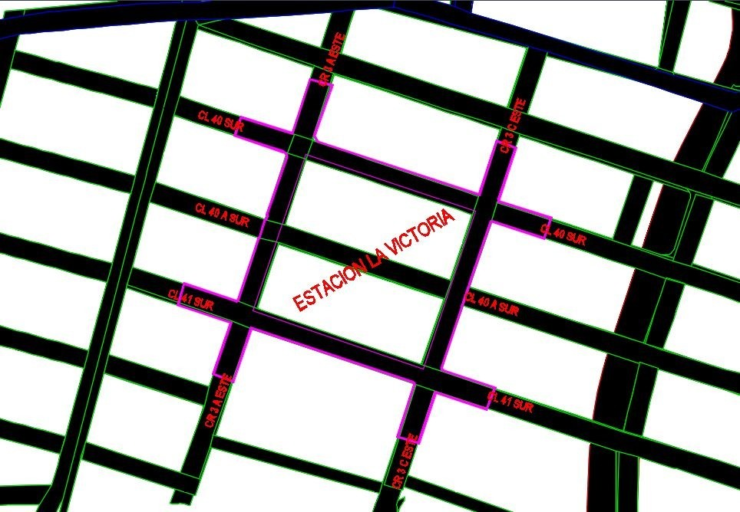

Figura 64. Reserva vial vias perimetrales Estación La Victoria
Fuente: Elaboración propia a partir de información de la reserva vial de la Secretaria de Planeacion
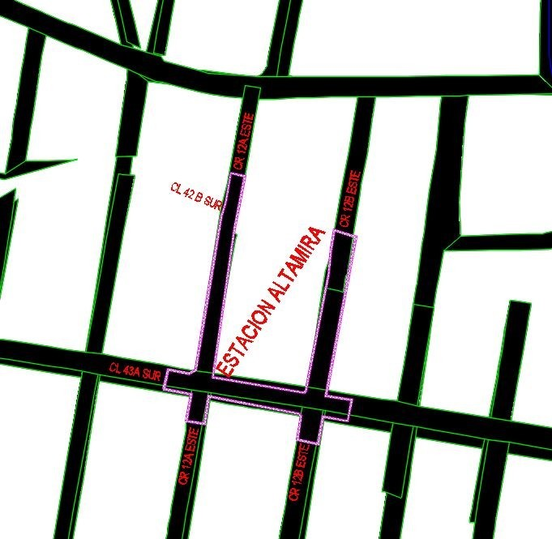
Figura 65Reserva vial vias perimetrales Estación Altamira
Fuente: Elaboración propia a partir de información de la reserva vial de la Secretaria de Planeacion

Como puede observarse en las figuras 64 y 65 el área de las vias proyectadas para el proyecto (color magenta) coincide con la reserva vial existente (color negro).
En consecuencia no es necsario solicitar ampliación o creación de reservas viales para el proyecto.

CANTIDADES DE OBRA PARA CADA ALTERNATIVA

Una vez conocido el diseño de pavimento, a nivel de factibilidad, se procedió a calcular las cantidades de movimiento de tierra y estructura de pavimento utilizando el software Civil 3D alimentado con la topografía levantada a partir de LIDAR, el diseño geométrico del eje, el perfil vial propuesto y la sección existente de la vía.
El siguiente cuadro muestra las cantidades de obra para cada una de las alternativas seleccionadas.

Tabla 15 Cantidades de obra

CANTIDADES DE OBRA
ESTACION | TOTAL PAVIMENTO  (cms) | TIPO | LONGITUD VIA (m) | ANCHO  VIA EXTE  (m) | CAJA (CORTE VIA EXISTENTE  m3) | CORTE MATERIAL COMUN (m3) | CORTE TOTAL (m3) | TERRAPLEN (m3)
LA VICTORIA | 73 | VEHICULAR | 409.72 | 5.63 | 1683.91 | 1805.29 | 3489.20 | 543.34
ALTAMIRA 2 | 73 | VEHICULAR | 269.46 | 5.80 | 1140.89 | 1267.52 | 2408.41 | 266.71
ALTAMIRA 3 | 67 | VEHICULAR | 177.98 | 6.00 | 715.48 | 1169.44 | 1884.92 | 5.70
ALTAMIRA 5 | 73 | VEHICULAR | 299.14 | 5.60 | 1222.88 | 1040.39 | 2263.27 | 480.30
JUAN REY 1 | 76 | VEHICULAR | 54.47 | 5.50 | 227.68 | 178.55 | 406.23 | 12.14
 | 53 | PEATONAL | 184.21 | 5.15 | 502.80 | 0.00 | 502.80 | 16.73
JUAN REY 2 | 67 | VEHICULAR | 57.10 | 6.70 | 256.32 | -8.32 | 248.00 | 34.69
 | 57 | PEATONAL | 156.78 | 5.00 | 446.82 | 358.08 | 804.90 | 1.43
JUAN REY 3 | 73 | VEHICULAR | 40.24 | 7.40 | 217.38 | 188.85 | 406.23 | 12.14
 | 54 | PEATONAL | 102.80 | 2.90 | 160.98 | 222.38 | 383.36 | 67.91

Fuente: Informe matriz multicriterio
Como puede observarse en las tipologías presentadas para cada una de las vías, en todas las alternativas seleccionadas, el planteamiento del diseño vial se realizó a partir de los paramentos existentes frente a cada una de las manzanas opuestas a la zona de implantación de la estación correspondiente. Por esta razón la zona de reserva vial no se modifica en ninguna alternativa
Para el análisis de la afectación de redes se sugiere consultar el informe de factibilidad de la especialidad correspondiente.

CONCLUSIONES Y RECOMENDACIONES

La formulación de las alternativas se realizó teniendo en cuenta los trabajos de topografía desarrollados en la etapa previa (vuelo LIDAR), las visitas de campo y todas y cada una de las recomendaciones, a nivel interno, de todas las áreas que conforman el equipo de la Consultoría.
Para la selección de la alternativa de cada una de las Estaciones (Transferencia, Intermedia y de Retorno) se atendieron las formulaciones de la matriz multicriterio, en el informe presentado con anterioridad y el criterio final de selección.
Respecto a las ventajas y desventajas de cada una de las alternativas se sugiere consultar el informe presentado (Selección de alternativas). Respecto al componente vial, no hay un aspecto importante que influya en la decisión de la alternativa seleccionada toda vez que, como ya se anotó anteriormente, el criterio de selección desde el componente vial, se basa en las vías existentes y el cumplimiento de la normatividad vigente (incluyendo la cartilla de andenes), aspectos que son comunes en cada una de las estaciones.
En la etapa de diseño definitivo, para cada alternativa seleccionada, se formularán las recomendaciones desde el punto de vista de diseño geométrico vial y su incidencia con las área de redes, urbanismo y accesibilidad.
De todas maneras, a nivel de factibilidad, los planteamientos en planta propuestos desde el componente de Diseño geométrico tienen un carácter definitivo y serán útiles para el inicio de los diseños definitivos o de fase III.

